МІНІСТЕРСТВО ОСВІТИ І НАУКИ УКРАЇНИ
НАЦІОНАЛЬНА МЕТАЛУРГІЙНА АКАДЕМІЯ УКРАЇНИ

Кафедра: Технології машинобудування

Напрям | 6.050502 – Інженерна механіка
Дисципліна | Технологічні методи виробництва заготовок деталей машин

КОМПЛЕКТ
ІНСТРУКТИВНО-МЕТОДИЧНИХ МАТЕРІАЛІВ
до виконання КОНТРОЛЬНОЇ РОБОТИ

Ухвалено на засіданні кафедри технології машинобудування

Протокол №________ від _______________р.

Завідувач кафедри,
к.т.н., доц. /В.С. Гришин/

Розробник: асистент /С.В. Бончук/

ВВЕДЕНИЕ

Данные методические указания являются учебным пособием для выполнения практических занятий по общему курсу «Основы машиностроительного производства» для студентов всех форм обучения.
Методические указания состоят из двух разделов. В первом разделе излагаются основные сведения по технологическим методам производства заготовок и основного оборудования по их получению. В конце первого раздела даются варианты практической работы І. Во втором разделе излагаются основные сведения по методам обработки материалов резанием и технологии машиностроения. В конце второго раздела даются варианты практической работы ІІ.
Методические указания позволяют:
- углубить и закрепить теоретические знания по курсу «Основы машиностроительного производства»;
- приобрести навык выполнения некоторых чертежей и некоторых расчетов;
- приобрести опыт работы с учебной, справочной и нормативной литературой.

1. ТЕХНОЛОГИЯ ПРОИЗВОДСТВА ЗАГОТОВОК
  - Физико-механические и технологические свойства
материалов заготовок
Кристаллическое строение металлов. Точечные, линейные и поверхностные несовершенства. Кристаллизация металлов. Кривые охлаждения.
Зерна металла. Дендриты. Упругая и пластическая деформация. Механические, физико-химические и технологические свойства машиностроительных материалов. Основные сведения о сплавах. Чугун. Классификация и маркировка сталей. Сплавы цветных металлов. Эффективность использования материала.
1.1.1. Методические указания
Необходимо усвоить, что металлы – это кристаллические тела, атомы которых в пространстве образуют атомно-кристаллическую решётку. Типы решёток у различных металлов различны. Реальный кристалл в отличие от идеального имеет структурные несовершенства: точечные (вакансии), линейные (дислокации) и поверхностные. Переход металла из жидкого состояния в твёрдое (кристаллическое) называется кристаллизацией. В процессе изучения темы необходимо получить представление о кривых охлаждения при кристаллизации в координатах температура – время, а также о том, что процесс кристаллизации протекает в две стадии: зарождения частиц в центрах кристаллизации и роста кристаллов из этих центров. Выросшие кристаллы, не имеющие правильной геометрической формы, называют зернами. Степень переохлаждения также влияет на форму кристаллов, причём при больших степенях переохлаждения распространена дендритная форма. Не менее важным является изучение деформации заготовки под действием приложенных сил. Различают деформацию упругую, устраняющуюся после снятия действия внешних сил, и пластическую – остающуюся после их прекращения. В результате пластической деформации происходит упрочнение металла. При выборе материала для заготовки исходят из комплекса свойств: механических, физико-химических и технологических. К основным механическим свойствам относят: прочность, пластичность, ударную вязкость, твёрдость, износостойкость и усталостную прочность. К физико-химическим свойствам материалов относят: плотность, температуру плавления, электро- и теплопроводность, коэффициенты линейного и объёмного расширения, антикоррозионные свойства. Технологические свойства сплавов характеризуют их способность поддаваться различным видам горячей и холодной обработки. К основным из них относят литейные свойства, ковкость, свариваемость и обрабатываемость режущим инструментом. Необходимо также ознакомиться с основными свойствами сплавов. Наиболее известными сплавами являются железоуглеродистые: чугуны и стали, а также цветные: сплавы меди, алюминия, титана, магния. Изучая данную тему необходимо ознакомиться с классификацией и маркировкой сталей.
Об эффективности использования материала при изготовлении детали судят по коэффициенту весовой точности, равному отношению массы детали к массе заготовки, по коэффициенту годного, равному отношению массы заготовки к массе всего потраченного материала и по коэффициенту использования материала, равному отношению массы детали к массе всего потраченного материала.
1.1.2. Контрольные вопросы
- Назовите три, наиболее часто встречающихся, типа атомно-кристаллической решетки металлов.
- На какие механические свойства металлов влияют дислокации?
- Какая температура называется равновесной?
- В каких случаях происходит дендритная кристаллизация?
- Что такое наклеп?
- Чем чугун отличается от стали?
- По каким признакам классифицируют стали?
- Расшифруйте обозначения материалов: БСт3кп; 08 кп; У11; 38ХН3МФ; ХВГ.
- Марки каких сталей начинаются с букв А; Ш; Р; Э; Е?
- Что входит в состав латуней, бронз и дуралюминов?
- К какой группе свойств материалов относится твёрдость, а к какой – ковкость?
- Что такое коэффициент весовой точности?
1.2. Процесс изготовления заготовок методом литья
Процесс литья, его сущность. Классификация способов получения литых заготовок. Литейные сплавы и их технологические свойства. Плавка литейных сплавов. Литейная форма, её назначение и разновидности. Стержни. Литниковая система, её элементы, их назначение. Виды литейных дефектов.
1.2.1. Методические указания
Процесс получения литых заготовок, называемый литейным производством, состоит из совокупности технологических операций изготовления литейной формы, плавки металла, заливки в форму, выбивки, очистки и обрубки отливок. Сплавы для литья должны обладать хорошими литейными свойствами, главными из которых являются жидкотекучесть, температура плавления, ликвация сплавов (дендритная и зональная), газопоглощение, усадка и склонность к возникновению напряжений. Плавку литейных сплавов осуществляют в вагранках, дуговых и индукционных электрических печах (тигельных и канальных) или в их комбинации. Необходимо усвоить, что расплавленный металл заливают во внутреннюю полость литейной формы, которая по конфигурации соответствует получаемой отливке. Литейная форма заполняется металлом через совокупность элементов и каналов, называемые литниковой системой, как под действием силы тяжести, так и принудительно. Наружные очертания отливки образуются по модели, а внутренние отверстия и полости – при помощи вставок, называемых стержнями. Стержни устанавливают внутрь литейной формы в процессе её сборки перед заливкой. Стержни и формы могут быть разовыми (литьё в песчано-глинистые формы, в оболочковые формы, литьё по выплавляемым моделям и др.) или многократными (литьё в кокиль, под давлением, центробежное и др.). Область применения этих способов определяется требованиями к отливкам и
экономической целесообразностью (объём производства и т.д.). Основные виды литейных дефектов можно классифицировать по 4 группам: несоответствие по геометрии; дефекты поверхности; несплошности в теле отливки; включения.
1.2.2. Контрольные вопросы
- Чем отличается дендритная ликвация от зональной?
- К какой группе получения отливок в форме относится литьё в кокиль?
- Опишите конструкцию индукционной тигельной печи.
- Из чего изготавливают неметаллические литейные формы?
- Что такое знаковые части стержня и для чего они предназначены?
- Перечислите и опишите элементы литниковой системы.
- Для чего предназначен выпор?
- Чем литниковая чаша отличается от воронки литниковой системы?
- В чём причина образования усадочных раковин в теле отливки?
1.3. Заготовки, получаемые литьём в разовые формы
Технологический процесс получения отливки в песчано-глинистой форме. Литейная оснастка. Разработка технологии получения отливки. Формовочные и стержневые смеси и их приготовление. Способы изготовления разовых литейных форм и стержней. Ручная и машинная формовка. Литьё в оболочковые формы. Литьё по выплавляемым моделям.
1.3.1. Методические указания
При изучении темы необходимо составить упрощенную технологическую схему процесса получения отливок в песчано-глинистой форме. Изготовление литейной формы – её важнейшее составное звено. Этот процесс выполняется при помощи литейной оснастки: моделей, стержневых ящиков, опок, сушильных плит и т.д. Технология получения отливок включает выбор и обоснование способа изготовления литейной формы, конструирование модели, стержневых ящиков, литниковой системы, разработки операций формовки, сборки форм, очистки и обрубки отливок. При конструировании модели сначала разрабатывают чертёж отливки, на основании которого
изготавливают модель и стержневой ящик. Стержень изготавливают путем уплотнения стержневой смеси в рабочей полости ящика. По модели ручной или машинной формовкой получают литейную форму параллельно с элементами литниковой системы. Для изготовления разовых форм и стержней используются разнообразные формовочные и стержневые смеси, основными компонентами которых являются пески и глины с определенными свойствами, а также разнообразные добавки. Кроме песчано-глинистых используют также песчано-смоляные, песчано-жидкостекольные и жидкие самотвердеющие смеси. Ручная формовка выполняется путём уплотнения смеси на поверхности модели ручными или пневматическими трамбовками. Машинные способы очень разнообразны: с пневматическим, гидравлическим и комбинированным приводом, прессового и встряхивающего действия, пескодувные, пескострельные и комбинированные машины. Оболочковые формы изготавливаются по нагреваемой до 220-300⁰С металлической оснастке (модели) подачей отверждающейся смеси на её поверхность. После соединения полученных оболочек в литейную форму их заливают жидким металлом. Отливки по выплавляемым моделям изготавливают, когда необходимо получить готовые детали с большим количеством пазов, отверстий, каналов и выступов. Сущность процесса получения отливок заключается в изготовлении модели из легкоплавкого материала (парафина, воска, канифоли и т.д.), покрытии её огнеупорной обмазкой, а затем в выплавлении её из получившейся оболочки.
1.3.2. Контрольные вопросы
- Что включает литейная оснастка?
- Из чего состоят формовочные и стержневые смеси?
- В какой последовательности изготавливают разовую песчано-глинистую форму?
- В чем преимущество пескострельной формовочной машины перед пескодувной?
- Для чего применяют сушку литейных форм и стержней?
- Для чего применяют добавки к формовочным смесям?
- Для чего после формовки литейная форма многократно прокалывается иглообразной спицей?
- Каким главным свойством должна обладать формовочная смесь при изготовлении оболочковой формы?
- Каким образом удаляется модель при литье по выплавляемым моделям?
1.4. Литьё в постоянные формы. Специальные способы литья
Литье в кокиль, его сущность, достоинства и недостатки. Особенности формирования отливки. Покрытия рабочих поверхностей кокилей. Конструкции кокилей. Стержни и вставки для кокильного литья. Центробежное литье, его сущность. Машины с горизонтальной и вертикальной осью вращения. Их достоинства и недостатки. Литье под давлением, его сущность и преимущества. Разновидности камер прессования для литья под давлением. Огнеупорные литейные формы.
1.4.1. Методические указания
Многократные (постоянные) формы для литья выдерживают заполнение их металлом несколько сот или тысяч раз. Литье в кокиль осуществляют свободной заливкой металла в металлические, многократно используемые, формы. Высокая стоимость изготовления металлических форм окупается при получении большого количества отливок в условиях крупносерийного и массового производств. Кокиль служит для образования наружных очертаний отливок, внутренние полости и отверстия образуются при помощи стержней, в том числе разъемных металлических. Рабочую поверхность кокилей покрывают огнеупорными материалами и красками.
По конструкции кокиля могут быть неразъемными (вытряхными) и с несколькими горизонтальными и вертикальными разъемами. Необходимо уяснить, что быстрое охлаждение металла в кокиле способствует возникновению в отливках внутренних напряжений, а на поверхности - отбела, затрудняющего механическую обработку. При изучении темы необходимо ознакомиться с центробежным литьем, когда под действием центробежных сил заливаемый в форму металл оттесняется к ее внутренним стенкам, образуя
пустотелые цилиндрические отливки, и с литьем под давлением, когда наружные очертания отливки образуются поверхностью сомкнутой пресс-формы, а металл подаётся в пресс-форму плунжером (поршнем).
Необходимо иметь представление о принципиальных схемах машин с горизонтальной и вертикальной осью вращения для центробежного литья и о поршневых машинах с холодной и горячей камерах прессования для литья под давлением. Нужно иметь представление об огнеупорных литейных формах, выдерживающих многократное заполнение металлом без разрушения.
1.4.2. Контрольные вопросы
- Каково отличие разовой литейной формы от постоянной (многократной)?
- Что такое кокиль, какова его конструкция?
- Какой материал служит для облицовки рабочих поверхностей кокилей?
- В каких случаях применение кокилей является экономически целесообразным?
- Для чего кокили подогревают перед заливкой расплавленного металла?
- В чем достоинства и недостатки кокильного литья?
- В чем сущность центробежного литья?
- Как осуществляется извлечение готовой отливки из пресс-формы?
- В чем отличие горячей камеры прессования от холодной при литье под давлением?
- Из чего изготавливаются огнеупорные многократные литейные формы?
1.5. Способы производства заготовок пластическим
деформированием
Прокатка, волочение, прессование
Характеристики материала, обеспечивающие возможность обработки металлов давлением. Холодная и горячая пластические деформации. Температура рекристаллизации. Напряжения в металле. Основные способы получения заготовок обработкой металлов давлением. Сущность прокатки, её разновидности. Сортамент изделий, получаемых прокаткой. Прокатные станы, их классификация. Волочение, его сущность, инструмент, получаемые профили. Прессование, его сущность, характеристики и методы выполнения.
1.5.1. Методические указания
Придание металлу требуемой формы и свойств без изменения массы осуществляется обработкой металлов давлением. Она основана на явлении пластической деформации. В общем виде пластическую деформацию делят на холодную (ниже температуры рекристаллизации) и горячую. Следует уяснить себе последовательность способов обработки металлов давлением в зависимости от пластичности материала: прессование, прокатка, свободная ковка, штамповка, волочение. Прокатка - процесс, при котором заготовка втягивается в зазор между вращающимися валками прокатного стана. Основные схемы прокатки, которые надо знать: продольная, поперечная и попе-речно-винтовая. Следует также знать сортамент проката (блюмы, слябы, сортовой прокат и специальные профили) и классификацию оборудования для его производства (станы, клети, валки). Процесс протягивания заготовки
через волоку называют волочением, которое выполняют в холодном состоянии. Прессованием называют процесс выдавливания металла заготовки из замкнутой полости контейнера через отверстие матрицы с площадью меньшей, чем поперечное сечение заготовки. Прессование выполняют двумя методами - прямым и обратным.
1.5.2. Контрольные вопросы
1. На чем основан процесс обработки металлов давлением?
2. Перечислить и дать краткую характеристику основным видам обработки металлов давлением.
3. Какие разновидности прокатки существуют?
4. Какова область применения поперечно-винтовой прокатки?
5. Для чего используются многовалковые клети при прокатке?
6. Что такое блюминг и чем он отличается от слябинга?
7. Что такое волока и каковы её характерные зоны?
8. Почему обратный метод прессования более экономичен, чем прямой?
9. Что такое температура рекристаллизации?
10. Что такое сортовой прокат?
1.6. Производство заготовок методом свободной ковки. Резка
Сущность процесса ковки. Область применения. Основные операции ковки. Оборудование и инструмент для ковки. Составление чертежа поковки. Припуски, допуски и напуски. Резка заготовок для ковки и штамповки.
Кривошипно-шатунные ножницы, хладолом, резка заготовок пилами. Газовая и плазменная резка.
1.6.1. Методические указания
Следует изучить область применения свободной ковки, экономическую целесообразность её применения. Основные операции ковки включают: осадку и высадку, протяжку и раскатку, гибку, скручивание, отрубку, пробивку, прошивку и кузнечную сварку. Следует изучить какое оборудование (молоты, прессы) и инструмент используются при ковке. При составлении чертежа поковки по чертежу детали определяют её размер с припусками и допусками, а иногда и с напусками. Припуск- превышение размеров поковки над номинальными размерами детали под механическую обработку резанием. Разность между наибольшим и наименьшим предельными размерами поковки называют допуском. Напуском называют местное увеличение припуска для упрощения формы. Необходимо также ознакомиться с методами разделки
исходных материалов для получения заготовок для ковки и штамповки: резкой на ножницах, пилах, на хладоломе, газовой и плазменной.
1.6.2. Контрольные вопросы
- Каковы размеры поковок, получаемых методом свободной ковки?
- Когда метод свободной ковки экономически целесообразен?
- Перечислите основные операции ковки.
- Чем прошивка отличается от пробивки?
- Какова разница между допуском и припуском?
- За счет чего деформируется металл при ковке на молоте, а за счет чего - на прессе?
- Перечислите основные методы разделки проката на мерные заготовки?
- Какую обязательную операцию осуществляют перед ковкой?
1.7. Объёмная горячая штамповка
Сущность процесса объёмной штамповки. Классификация штамповочных операций. Классификация штампов. Машины для штамповки: молоты, прессы, горизонтально-ковочные машины. Штамповка в открытых и закрытых штампах. Конструкция открытого штампа и её отличия от закрытого.
Достоинства и недостатки. Многоручьевая штамповка. Технологические переходы горячей штамповки. Отличия штамповки на молотах, прессах и ГКМ. Последовательность составления чертежа поковки.
1.7.1. Методические указания
Следует уяснить, что при объёмной штамповке пластическое течение материала ограничивается полостью штампа, который служит для получения поковки определенной конфигурации. Горячая объёмная штамповка позволяет получать поковку, близкую к готовой детали с большой точностью при высокой производительности. Полость штампа, которую заполняет металл при штамповке, называют ручьем. Технологический цикл изготовления поковок складывается из заготовительных, деформирующих и завершающих операций. Штампы классифицируются по назначению, по видам оборудования, по количеству ручьёв и по конструктивным признакам. Для объёмной штамповки применяют молоты, горячештамповочные кривошипные прессы, горизонтально-ковочные машины, гидравлические прессы, винтовые прессы. Необходимо знать, что горячую объёмную штамповку разделяют на штамповку в открытых и закрытых штампах. Открытыми называют штампы, в которых вдоль всего внешнего контура ручья в плоскости разъёма сделана заусенечная (облойная) канавка. Необходимо усвоить как конструкции штампов, так и преимущества и недостатки процессов открытой и закрытой штамповки. Обработку заготовки в одном ручье называют переходом штамповки. Количество ручьёв в штампе обычно соответствует количеству переходов штамповки. Необходимо также ознакомиться со схемами работы кузнечно-штамповочного оборудования и изучить их технологические возможности. Чертеж поковки составляют по чертежу готовой детали в следующей
последовательности: выбирают поверхность разъёма штампа, по ГОСТ 7505-89 назначают припуски, допуски, напуски, штамповочные уклоны, радиусы закруглений, после расчёта указывают основные размеры на поковку.
1.7.2. Контрольные вопросы
- В чем отличие процесса штамповки от ковки?
- Для чего необходим штамп при объёмной штамповке?
- В чем заключается конструктивное отличие закрытых и открытых штампов?
- В каких случаях экономически выгодна штамповка, а когда - ковка?
- Что такое ГШКП и ГКМ?
- Как штампы классифицируют по назначению?
- Что такое переход при штамповке?
- Опишите конструкцию заусенечной (облойной) канавки.
- Что такое штамповочные уклоны и для чего они предназначены?
- Каковы основные достоинства и недостатки открытой штамповки?
1.8. Производство сварных заготовок. Пайка
Сущность процесса сварки. Классификация способов сварки. Сварка плавлением и сварка давлением. Электрическая дуга и её статическая характеристика. Источники питания дуги и их внешняя вольт-амперная характеристика. Оборудование и электроды для ручной дуговой сварки. Покрытие электродов. Флюс и образование шлаковой оболочки. Автоматическая сварка под флюсом. Электрошлаковая сварка. Газовая сварка, её сущность, область применения, используемые газы и оборудование. Контактная сварка, её сущность, виды и схемы. Другие способы сварки давлением. Пайка, её сущность, область применения, виды припоев и флюсов.
1.8.1. Методические указания
Необходимо изучить сущность процесса сварки и уяснить, что при сварке образуется общая кристаллическая решётка в месте соединения за счет межмолекулярных и межатомных сил взаимодействия. При классификации видов сварки, необходимо разделить всё многообразие способов на две основные группы: сварку плавлением и сварку давлением и усвоить отличия в протекании процессов образования сварного соединения в этих группах. В первой группе наиболее распространенной является электрическая дуговая сварка, основным источником теплоты которой является мощный электрический разряд в сильно ионизированной среде. Необходимо уяснить, что газы и пары могут проводить электрический ток только при наличии заряженных частиц — ионов и электронов. Поэтому дуговой промежуток должен быть ионизирован. Для обеспечения устойчивого горения сварочной дуги необходимо, чтобы её ток и напряжение находились в определенной зависимости, называемой статической характеристикой дуги. Пригодность источника тока для питания дуги оценивается внешней вольт-амперной характеристикой, представляющей собой зависимость напряжения источника от тока в сварочной цепи. Дуговая сварка может выполняться на переменном или постоянном токе, плавящимся или неплавящимся электродами. Плавящийся электрод для сварки — это металлический стержень со слоем специального покрытия. Покрытие состоит из ионизирующих, газообразующих, шлакообразующих, раскисляющих, легирующих и т. д. компонентов. Другие способы сварки плавлением включают автоматическую сварку под флюсом или в среде защитных газов, электрошлаковую, газовую, лазерную, плазменную, электронно-лучевую и т. д. Контактная сварка - наиболее распространенный способ сварки давлением достигаемый благодаря деформированию металла в месте контакта с подогревом проходящим током до пластического состояния. Она бывает точечной, шовной, стыковой. Другие способы сварки давлением включают диффузионную, ультразвуковую, холодную сварку, сварку трением, взрывом и т.д. Необходимо отличать сварку от пайки — процесса соединения металлов в твердом состоянии, осуществляемой с помощью припоя, имеющего температуру плавления ниже температуры плавления соединяемых металлов.
1.8.2. Контрольные вопросы
- В чем сущность процесса сварки и чем сварка отличается от пайки?
- Приведите примеры сварки плавлением.
- Приведите примеры сварки давлением.
- В какой части статической характеристики дуги возможна ручная, а в какой — автоматическая дуговая сварка?
- С помощью каких технических средств достигается крутопадающий характер внешней вольт-амперной характеристики источника сварочного тока?
- Перечислите назначение покрытий электрода для ручной дуговой сварки.
- Объясните физическую сущность процесса контактной сварки.
- В чем отличия ручной и автоматической дуговой сварки?
- В чем сущность электрошлаковой сварки?
- Какие газы используются для газовой сварки?
- Как осуществляется холодная сварка?
- Какие флюсы для пайки вы знаете?
1.9. Производство деталей из металлических порошков
Область применения деталей из металлических порошков. Порошковые материалы. Способы получения металлических порошков. Способы производства металлокерамических деталей. Спекание заготовок. Технологические требования к деталям.
1.9.1. Методические указания
Следует усвоить, что это производство позволяет получать материалы и детали с особыми физико-химическими, механическими и технологическими свойствами, что невозможно достичь другими методами (литья, ОМД). Методы порошковой металлургии позволяют получать материалы и детали, обладающие высокой жаропрочностью, износостойкостью, твердостью, заданными магнитными свойствами. Наиболее известными являются следующие группы металлокерамических материалов: пористые (фильтры, материалы для охлаждения, антифрикционные), фрикционные, магнитные (магнитодиэлектрики, ферриты, магниты), для обработки металлов резанием (быстрорежущие стали, твердые сплавы) и электроконтактные. Следует запомнить, что существует два вида получения металлических порошков: механические и физико-химические, каждый из которых имеет свои достоинства и недостатки. Производство металлокерамических деталей подразделяется на холодное прессование, гидростатическое прессование, мундштучное прессование и прокатку. Для повышения прочности и плотности изделий после прессования выполняется спекание. Необходимо ознакомиться с требованиями к конструкции деталей, связанными с особенностями порошковых материалов и со спецификой технологии.
1.9.2. Контрольные вопросы
- В чем достоинства деталей, полученных с применением порошковой металлургии?
- Перечислите наиболее известные группы металлокерамических материалов.
- Назовите основные операции при получении порошковых деталей.
- Зачем нужна операция спекания заготовок?
- Опишите достоинства и недостатки механического и физико-химического методов получения металлических порошков.
- Назовите марки порошковых материалов входящих в группы магнитных и твердосплавных металлокерамических материалов.
2. КОНТРОЛЬНАЯ РАБОТА І

2.1. Общие указания
По данному разделу студент выполняет одну контрольную работу. Цель выполнения работы – закрепить теоретические знания, приобретённые при изучении первого раздела, а также подготовка студента к самостоятельному решению задач, связанных с определением эффективности различных технологий производства заготовок в зависимости от условий производства и конкретной детали.
Контрольная работа должна быть выполнена в соответствии с требованиями государственных стандартов и настоящих методических указаний.
Контрольная работа состоит из ответа на теоретический вопрос и практической задачи. Номер варианта теоретического вопроса определяется по последней цифре зачетной книжки и должен соответствовать номеру варианта теоретического вопроса, представленного в пункте 2.3.1. Номер варианта исходных данных для практической задачи определяется двумя последними цифрами зачётной книжки и должен соответствовать номеру варианта практической задачи, представленному в ПРИЛОЖЕНИИ 1. Например, если номер зачётной книжки 850012, то контрольное задание следует выполнять в соответствии с номерами вариантов: теоретического вопроса – 2 и исходных данных для практической задачи – 12.
2.2. Оформление контрольной работы І
Контрольная работа состоит из графической части и пояснительной записки. Графическая часть выполняется в объёме трёх листов формата А4 (297×210 мм). В графическую часть должны входить: чертёж детали и два аккуратно выполненных эскиза заготовок.
Пояснительная записка должна содержать титульный лист, основную часть, список литературных источников. Пояснительную записку объёмом 10 – 15 листов следует писать от руки на бумаге формата А4 (297×210 мм) с размерами полей: левого – 25 мм, правого – 10 мм, верхнего – 25 мм, нижнего –10 мм. Поля не следует отделять чертой, страницу не следует обводить рамкой.
2.3. Методические указания по выполнению теоретической части контрольной работы І
Приступать к выполнению контрольной работы следует после проработки теоретического раздела (пункты 1.1 – 1.9). Это позволит кратко и четко ответить на поставленный вопрос и правильно разработать технологические чертежи заготовок.
2.3.1. Варианты теоретических вопросов контрольной работы І
- Кратко опишите кристаллическое строение металлов и структурные несовершенства реальных кристаллов, процесс кристаллизации металлов, процессы упругой и пластической деформации, кратко изложите класси-фикацию сплавов чёрных и цветных металлов, приведите их маркировку.
- Кратко опишите литейные сплавы и их технологические свойства, укажите, в чём производят плавку сплавов, изложите этапы изготовления литейной формы, опишите литейную оснастку.
- Кратко опишите технологию изготовления отливок в разовых формах (ли-тьё в песчано-глинистые формы, литьё по выплавляемым моделям, литьё в оболочковые формы), укажите состав формовочных и стержневых смесей, опишите ручную и машинную формовки.
- Кратко изложите этапы технологического процесса изготовления отливок в многократных формах (литьё в кокиль, литьё под давлением, центробежное литьё), укажите, чем покрывают рабочую поверхность кокилей, достоинства и недостатки кокильного литья.
- Кратко опишите технологию получения заготовок методом прокатки, виды сортового и специального проката, укажите разницу между блюмами и слябами, изложите классификацию прокатных станов, их валков и рабочих клетей.
- Кратко изложите основные этапы получения заготовок методом свободной ковки, основные операции ковки, оборудование и область применения, а также кратко опишите сущность процессов волочения и
прессования.
- Кратко изложите основные этапы технологического процесса получения заготовок методом горячей объёмной штамповки, типы штампов и оборудования, укажите различия штамповки в открытых и закрытых штампах, а также преимущества и недостатки.
- Кратко опишите способы сварки давлением, объясните за счёт чего достигается соединение деталей при электроконтактной сварке, а за счёт чего – при холодной сварке.
- Кратко опишите способы сварки плавлением, укажите рабочие зоны ручной и автоматической дуговой сварки на диаграмме совмещенных внешних характеристик источников питания дуги и статических (вольт-амперных) характеристик дуги, кратко опишите используемые газы и оборудование для газовой сварки.
- Кратко объясните необходимость производства деталей из металлических порошков, изложите способы получения порошков и производства металлокерамических деталей, укажите примеры металлокерамических материалов и область их применения.
2.4. Методические указания по выполнению
практической части контрольной работы І
Целью практической части контрольной работы является разработка технического эскиза отливки, получаемой литьём в песчано-глинистую форму и технического эскиза поковки, получаемой горячей объёмной штамповкой в закрытом штампе. Кроме того, необходимо сделать заключение об эффективности использования материала при изготовлении заданной детали из отливки и поковки. Выполнение практической задачи контрольной работы проводится в порядке перечисленных ниже пунктов.
2.4.1. Выполнение чертежа заданной детали производится на листе формата А4 (297×210 мм) в выбранном масштабе в соответствии с требова-ниями ЕСКД на основании исходных данных (размеров, шероховатости и пр.), соответствующих номеру варианта и приведенных в ПРИЛОЖЕНИИ 1
Чертёж детали должен иметь рамку и основную надпись, расположенную в правом нижнем углу, пример которой приведён на рис.1 ПРИЛОЖЕНИЯ 3.
2.4.2. Разработка принципиальной схемы размещения отливки в песчано-глинистой форме производится на основании чертежа заданной детали с учётом напусков и припусков (литейные уклоны, радиусы сопряжений и т.д.) и выполняется без масштаба в виде эскиза в пояснительной записке с указанием разъёма формы (РФ), схематичным изображением стержня для получения внутренних полостей отливки, стержневыми знаками для установки стержня в форме и элементами литниковой системы для заполнения формы металлом. Кроме того, на эскизе отливки необходимо нанести обозначение наружных и внутренних размеров в соответствии с обозначениями (D, d, и l) заданной детали. В связи с упрощением формы отливки относительно формы детали количество необходимых размеров должно уменьшиться.
2.4.3. В технических требованиях на отливку и для расчета её размеров должны быть указаны: класс точности размеров, класс точности массы, степень коробления и ряд припусков на механическую обработку.
ПРИМЕР УСЛОВНОГО ОБОЗНАЧЕНИЯ точности отливки 8-го класса точности размеров, 7-го класса точности массы, 5-ой степени коробления и 4-го ряда припусков на механическую обработку:
Точность отливки 8 – 7 – 5 – 4 ГОСТ 26645 – 85 .
Определение точности отливки по ГОСТ 26645 – 85 производится по таблицам 1 и 2 ПРИЛОЖЕНИЯ 2.
2.4.4. Расчёт размеров заготовки, получаемой литьём в песчано-глинистую форму, выполняется для наружных и внутренних номинальных размеров с учётом припусков на механическую обработку и с назначением допускаемых отклонений отливки. Расчёт размеров отливки заносится в таблицу 2.1 по приведенной форм.
Обозначение размеров детали (D, d и l с соответствующими индексами) в варианте задания (ПРИЛОЖЕНИЕ 1), в эскизе размещения отливки в литейной форме и в таблице 2.1 (графа 1) должны совпадать.

Таблица 2.1
Обозначение размеров детали  (D, d, l) | Номинальный размер детали, мм | Допуск и допускаемые отклонения отливки, мм |  | Припуск на механическую обработку (на сторону), мм | Полное значение припуска,  мм | Номинальный размер отливки, мм
1 | 2 | 3 | 4 | 5 | 6 | 7
Допуск размеров отливки (графа 3) определяется по таблице 3 ПРИЛОЖЕНИЯ 2 в зависимости, от интервалов номинальных размеров заданной детали и класса точности размеров по ГОСТ 26645 – 85. В графу 3 таблицы 2.1 заносятся найденные из таблицы 3 значения допусков на каждый размер отливки, а в графу 4 – допускаемые отклонения (±) этих размеров. Так как для отливок приняты симметричные значения отклонений, то значения в графе 4 будут равны половине найденного допуска с соответствующим зна-ком (±).
Припуски на механическую обработку (на сторону) определяется по таблице 4 ПРИЛОЖЕНИЯ 2 в зависимости от допусков размеров отливки и ряда припусков на механическую обработку по ГОСТ 26645 – 85. Припуски на механическую обработку следует устанавливать дифференцированно для каждого размера отливки. В случае симметричности элементов отливки (тела вращения и пр.) полное значение припуска будет равно удвоенному значению припуска на сторону из таблицы 4.
Номинальный размер отливки (графа 7) получается алгебраическим сложением номинального размера детали (графа 2) с полным значением припуска (графа 6). Следует помнить, что в случае наружных размеров величина припуска складывается с номинальным размером детали, а для внутренних размеров величина припуска вычитается из номинального размера детали.
2.4.5. Выполнение технического эскиза отливки в соответствии с рассчитанными размерами производится на листе формата А4 в выбранном масштабе в виде фронтальной проекции без штриховки разрезов и с нанесением контуров заданной детали штриховыми линиями. Эскиз отливки должен иметь рамку и основную надпись, расположенную в правом нижнем углу, образец которой приведён на рис.2 ПРИЛОЖЕНИЯ 3.
Для придания отливке внешних и внутренних контуров простых геометрических тел, сочленяемых плавными переходами, назначаются напуски. Назначение литейных уклонов отливки производится для наружных уклонов в диапазоне 3⁰ – 0⁰30′, для внутренних – в диапазоне 3⁰ – 1⁰.
2.4.6. Эффективность использования материала характеризуется коэффициентом весовой точности – отношением массы заданной детали к массе рассчитанной отливки. Массы детали и отливки рассчитываются по их объёмам и плотности заданного материала:
$m=ρ⋅ν$ (2.1)

Результаты расчётов заносятся в таблицу 2.2.

Таблица 2.2
Плотность материала  $ρ$_{СТ.,} кг/м³ | Объём детали  V_{Д,} м² | Объём отливки  V_{ОТ.}, м³ | Масса детали  m_{g} , кг | Масса отливки  m_{ОТ.} , кг | Коэффициент весовой точности  К_{ВТ1}
1 | 2 | 3 | 4 | 5 | 6

2.4.7. Разработка принципиальной схемы размещения поковки в закрытом штампе производится на основании чертежа заданной детали с учётом напусков и припусков (штамповочные уклоны, радиусы скруглений,
сопряжений и т. д.) и выполняется без масштаба в виде эскиза в пояснительной записке с указанием разъёма штампа (РШ) и обозначений наружных и внутренних размеров разработанной поковки в соответствии с обозначениями (D, d и l) заданной детали. В связи с упрощением формы поковки относительно формы детали количество необходимых размеров должно уменьшиться.
2.4.8. Для расчёта размеров поковки необходимо определить исходный индекс по ГОСТ 7505 – 89. Определение исходного индекса производится в зависимости от расчётной массы поковки М_{П.Р.}, марки стали М1 – М3, степени сложности С1 – С4 и класса точности поковки Т1 – Т5.
2.4.8.1. Расчётная масса поковки М_{П.Р.} определяется исходя из массы детали m_{g} в кг с учётом расчётного коэффициента К_{Р} (таблица 5 ПРИЛОЖЕНИЯ 2) по уравнению:
М_{П.Р.}= m_{g} К_{Р} (2.2)
2.4.8.2. При назначении группы стали определяющим, является среднее массовое содержание углерода:
М1 – сталь с массовой долей углерода до 0,35 % включительно;
М2 – сталь с массовой долей углерода свыше 0,35 до о,65%
включительно;
М3 – сталь с массовой долей углерода свыше 0,65%.
2.4.8.3. Степень сложности определяют путём вычисления отношения массы (объёма) G_{П} поковки к массе (объёму) G_{Ф} геометрической фигуры, в которую вписывается форма поковки. Геометрическая фигура может быть цилиндром, параллелепипедом, шаром, правильной призмой и т. д. При вычислении отношения G_{П}/G_{Ф} принимают ту фигуру, объём которой наименьший.
При определении размеров описывающей поковку геометрической фигуры допускается исходить из увеличения в 1,05 раза габаритных линейных размеров детали, определяющих положение её обработанных поверхностей.
Степеням сложности поковок соответствуют следующие численные значения отношения G_{П} /G_{Ф}:
С1 – свыше 0,63;
С2 – от 0,32 до 0,63 включительно;
С3 – от 0,16 до 0,32 включительно;
С4 – до 0,16 включительно.

Результаты расчётов заносят в таблицу 2.3.

Таблица 2.3
Расчётный коэффициент  К_{Р} | Расчётная масса поковки М_{П.Р.}, кг | Объём поковки  G_{П}, м³ | Объём геометричес-кой фигуры G_{Ф}, м³ | Отношение  G_{П} /G_{Ф}
1 | 2 | 3 | 4 | 5
2.4.8.4. Класс точности поковки устанавливается в зависимости от технологического процесса и оборудования. Так как целью контрольной работы является получение поковки закрытой штамповкой на кривошипном горячештамповочном прессе (п. 2.4), этим условиям соответствует класс точности Т3.
2.4.8.5. Для определения исходного индекса по таблице 6 ПРИЛОЖЕНИЯ 2 в графе «Масса поковки» находят соответствующую данной массе строку и, смещаясь по горизонтали вправо или по утолщённым наклонным линиям вправо вниз до пересечения с вертикальными линиями, соответствующими заданным значениям группы стали М, степени сложности С и класса точности Т, устанавливают исходный индекс (от 1 до 23).
Масса поковки, кг | Группа стали |  |  |  | Степень сложности поковки |  |  |  |  | Класс точности поковки |  |  |  |  |  | Исходный индекс
Масса поковки, кг | М1  М2  М3 |  |  |  | С1  С2  С3  С4 |  |  |  |  | Т1  Т2  Т3  Т4  Т5 |  |  |  |  |  | Исходный индекс
До 0,5 |  |  |  |  |  |  |  |  |  |  |  |  |  |  |  | 1
Св.0,5  до 1,0 |  |  |  |  |  |  |  |  |  |  |  |  |  |  |  | 2
Св. 1,0  до 1,8 |  |  |  |  |  |  |  |  |  |  |  |  |  |  |  | 3
Св. 1,8  до 3,2 |  |  |  |  |  |  |  |  |  |  |  |  |  |  |  | 4
Св.3,2  до 5,6 |  |  |  |  |  |  |  |  |  |  |  |  |  |  |  | 5
Св. 5,6  до 10,0 |  |  |  |  |  |  |  |  |  |  |  |  |  |  |  | 6
Св.10  до 20 |  |  |  |  |  |  |  |  |  |  |  |  |  |  |  | 7

Рис.2.1
П Р И М Е Р Ы:
- Поковка массой 0,5 кг, группа стали М1, степень сложности С1, класс точности Т2. Исходный индекс – 3 (рис.2.1)
- Поковка массой 1,5 кг, группа стали М3, степень сложности С2, класс точности Т1. Исходный индекс – 6 (рис.2.1)

2.4.9. Основные припуски на механическую обработку (на сторону) поковок устанавливаются по ГОСТ 7505 – 89 в зависимости от исходного индекса, линейных размеров и шероховатости поверхности детали и назначаются по таблице 7 ПРИЛОЖЕНИЯ 2.
Припуски устанавливаются дифференцированно для каждого необходимого размера поковки. Величины шероховатости поверхности детали указаны на чертеже заданной детали в ПРИЛОЖЕНИИ 1.

Допуски и допускаемые отклонения линейных размеров поковок по
ГОСТ 7505 – 89 назначаются в зависимости от исходного индекса и размеров поковки в соответствии с таблицей 8 ПРИЛОЖЕНИЯ 2. Допускаемые отклонения внутренних размеров поковок должны устанавливаться с обратными знаками.
Расчёт размеров поковки, получаемой горячей объёмной штамповкой, выполняется для наружных и внутренних номинальных размеров с учётом припусков на мехобработку и с назначением допускаемых отклонений размеров поковки. Расчёт размеров поковки заносится в таблицу 2.4.
Таблица 2.4
Обозначение размеров детали  (D, d и l) | Номинальный размер детали,  мм | Допуск и допускаемые отклонения поковки,  мм |  | Припуск на механическую обработку (на сторону), мм | Полное значение припуска, мм | Номинальный размер поковки, мм
1 | 2 | 3 | 4 | 5 | 6 | 7

Номинальные размер поковки (графа 7) получается алгебраическим сложением номинального размера детали (графа 2) с полным значением припуска (графа 6). Следует помнить, что в случае наружных размеров величина припуска складывается с номинальным размером детали, а для внутренних размеров величина припуска вычитается из номинального размера детали.
2.4.10. Выполнение технического эскиза поковки в соответствии с рассчитанными размерами производится на листе формата А4 в выбранном
масштабе в виде фронтальной проекции без штриховки разрезов и с нанесением контуров заданной детали штриховыми линиями. Эскиз поковки должен иметь рамку и основную надпись, расположенную в правом нижнем углу, образец которой приведён на рис. 2 ПРИЛОЖЕНИЯ 3.
Кузнечные напуски на поковке образованы штамповочными уклонами, радиусами закруглений, непробиваемой перемычкой в отверстиях и
невыполняемыми при штамповке отверстиями и полостями. Штамповочные уклоны не должны превышать 7⁰ для наружных поверхностей и 10⁰ для внутренних поверхностей.
2.4.11. Эффективность использования материала характеризуется коэффициентом весовой точности – отношением массы заданной детали к массе рассчитанной поковки. Расчёт масс ведётся по формуле (2.1). Результаты расчётов заносятся в таблицу 2.5.
Таблица 2.5
Плотность материала  $ρ$_{СТ.}, кг/м³ | Объём поковки  V_{ПОК.}, м³ | Масса поковки  m_{ПОК.}, кг | Коэффициент весовой точности  К_{В.Т.},г
1 | 2 | 3 | 4

2.4.12. Исходя из полученных коэффициентов весовой точности необходимо, сделать анализ расхода материалов при применённых методах получения заготовок и сделать заключение, как об эффективности использования материала, так и о достигаемой точности размеров.

ПРИЛОЖЕНИЕ 1
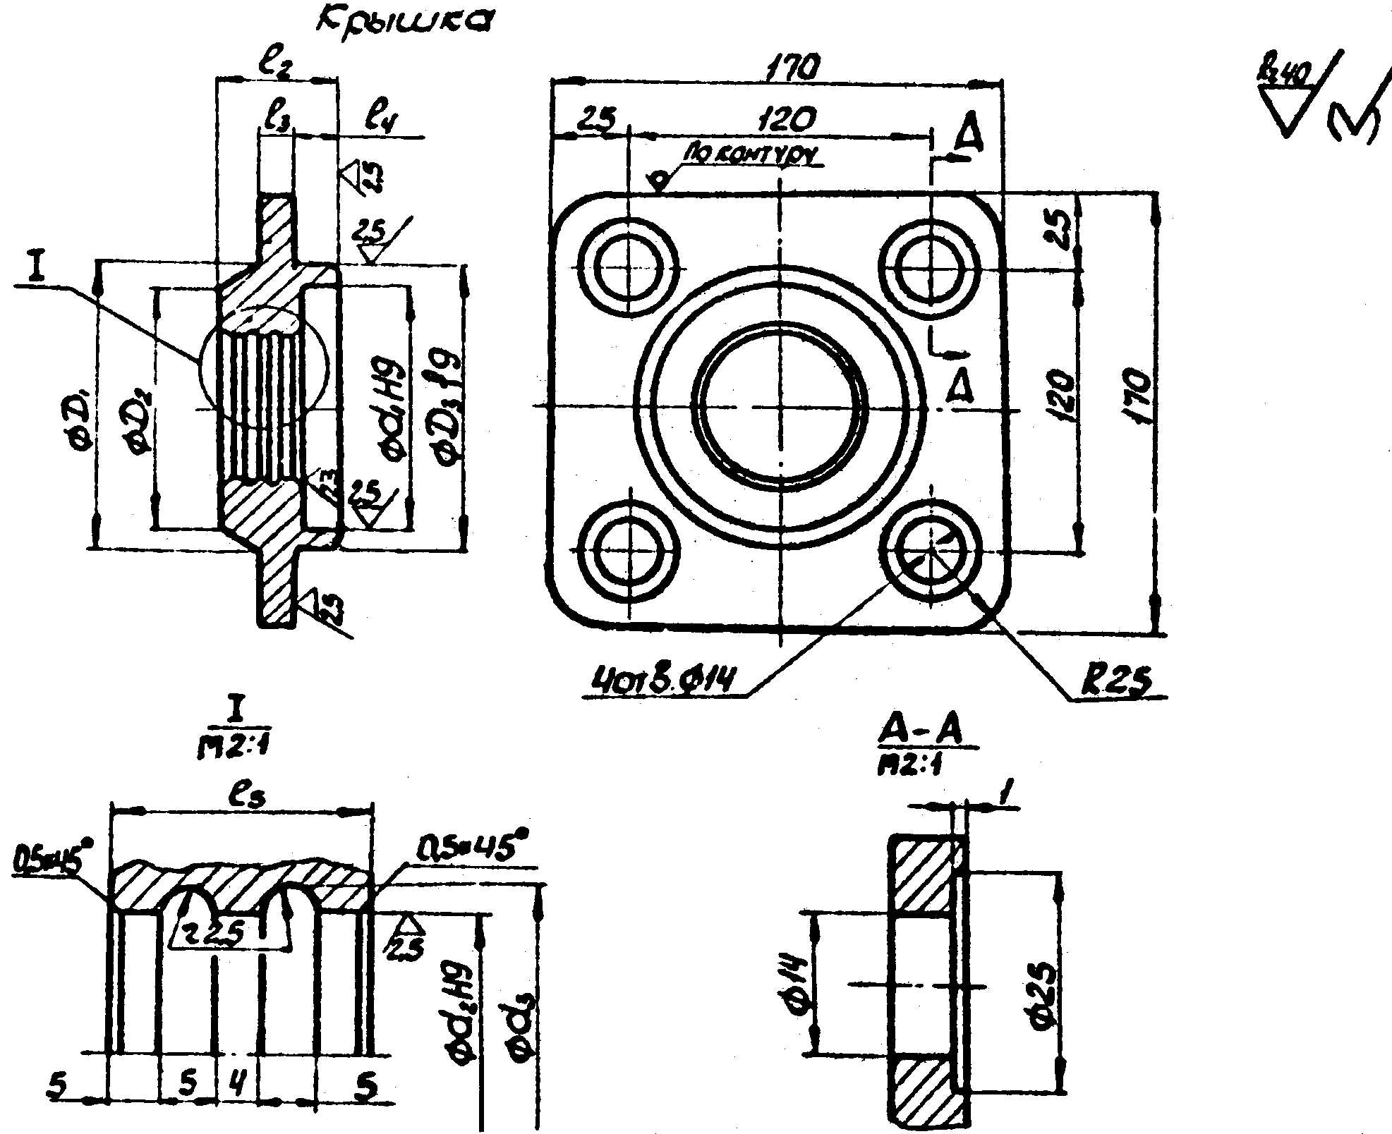
Крышка
№ вар. | Размеры детали, мм |  |  |  |  |  |  |  |  |  | Мате-риал
№ вар. | D₁ | D₂ | D₃ | d₁ | d₂ | d₃ | l₂ | l₃ | l₄ | l₅ | Мате-риал
00 | 140 | 125 | 135 | 125 | 90 | 95 | 50 | 15 | 20 | 30 | Ст.15
10 | 138 | 123 | 133 | 123 | 88 | 93 | 48 | 14 | 20 | 28 | Ст.40
20 | 135 | 120 | 130 | 120 | 85 | 90 | 45 | 13 | 19 | 25 | Ст.35
30 | 130 | 118 | 125 | 118 | 83 | 88 | 43 | 12 | 19 | 23 | Ст.40
40 | 128 | 115 | 123 | 115 | 80 | 85 | 40 | 12 | 16 | 25 | Ст.25
50 | 125 | 112 | 120 | 112 | 77 | 82 | 37 | 11 | 16 | 24 | Ст.30
60 | 123 | 110 | 118 | 110 | 75 | 80 | 35 | 11 | 16 | 24 | Ст.45
70 | 120 | 108 | 115 | 108 | 73 | 78 | 33 | 10 | 15 | 23 | Ст.30
80 | 118 | 105 | 113 | 105 | 70 | 75 | 30 | 10 | 14 | 22 | Ст.55
90 | 115 | 103 | 110 | 103 | 68 | 73 | 28 | 9 | 14 | 20 | Ст.20

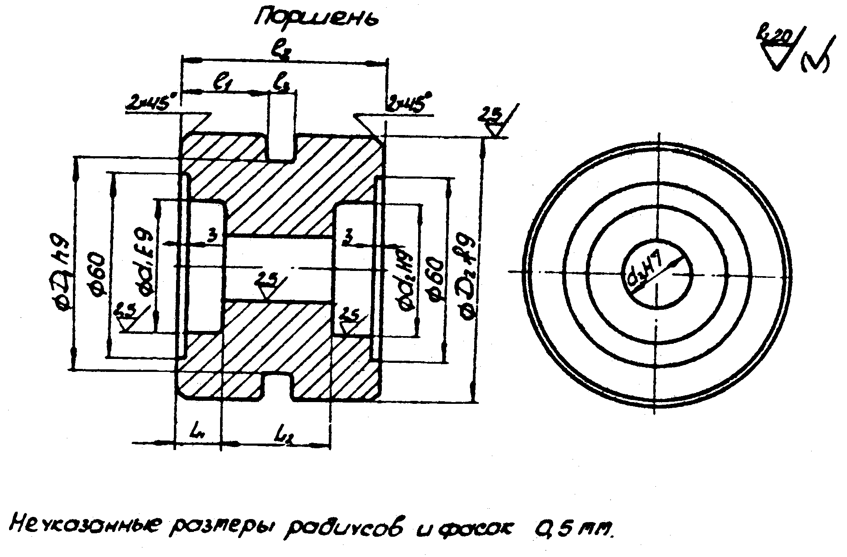
Поршень 2
№ вар. | Размеры детали, мм |  |  |  |  |  |  |  |  |  | Мате-риал
№ вар. | D₁ | D₂ | d₁ | d₂ | d₃ | l₁ | l₂ | l₃ | L₁ | L₂ | Мате-риал
01 | 55 | 70 | 35 | 36 | 20 | 17 | 45 | 8 | 10 | 24 | Ст.25
11 | 60 | 75 | 35 | 38 | 23 | 19 | 50 | 9 | 11 | 27 | Ст.40
21 | 65 | 80 | 40 | 40 | 25 | 20 | 53 | 10 | 12 | 28 | Ст.35
31 | 75 | 90 | 40 | 42 | 27 | 22 | 55 | 10 | 12 | 29 | Ст.40
41 | 80 | 95 | 45 | 45 | 30 | 23 | 58 | 11 | 13 | 31 | Ст.30
51 | 85 | 100 | 45 | 48 | 32 | 23 | 60 | 12 | 14 | 31 | Ст.15
61 | 95 | 110 | 50 | 50 | 35 | 24 | 62 | 12 | 15 | 31 | Ст.55
71 | 106 | 115 | 50 | 52 | 38 | 25 | 62 | 10 | 15 | 33 | Ст.35
81 | 105 | 120 | 55 | 53 | 40 | 26 | 70 | 12 | 16 | 36 | Ст.50
91 | 115 | 130 | 55 | 54 | 42 | 30 | 75 | 10 | 17 | 40 | Ст.30

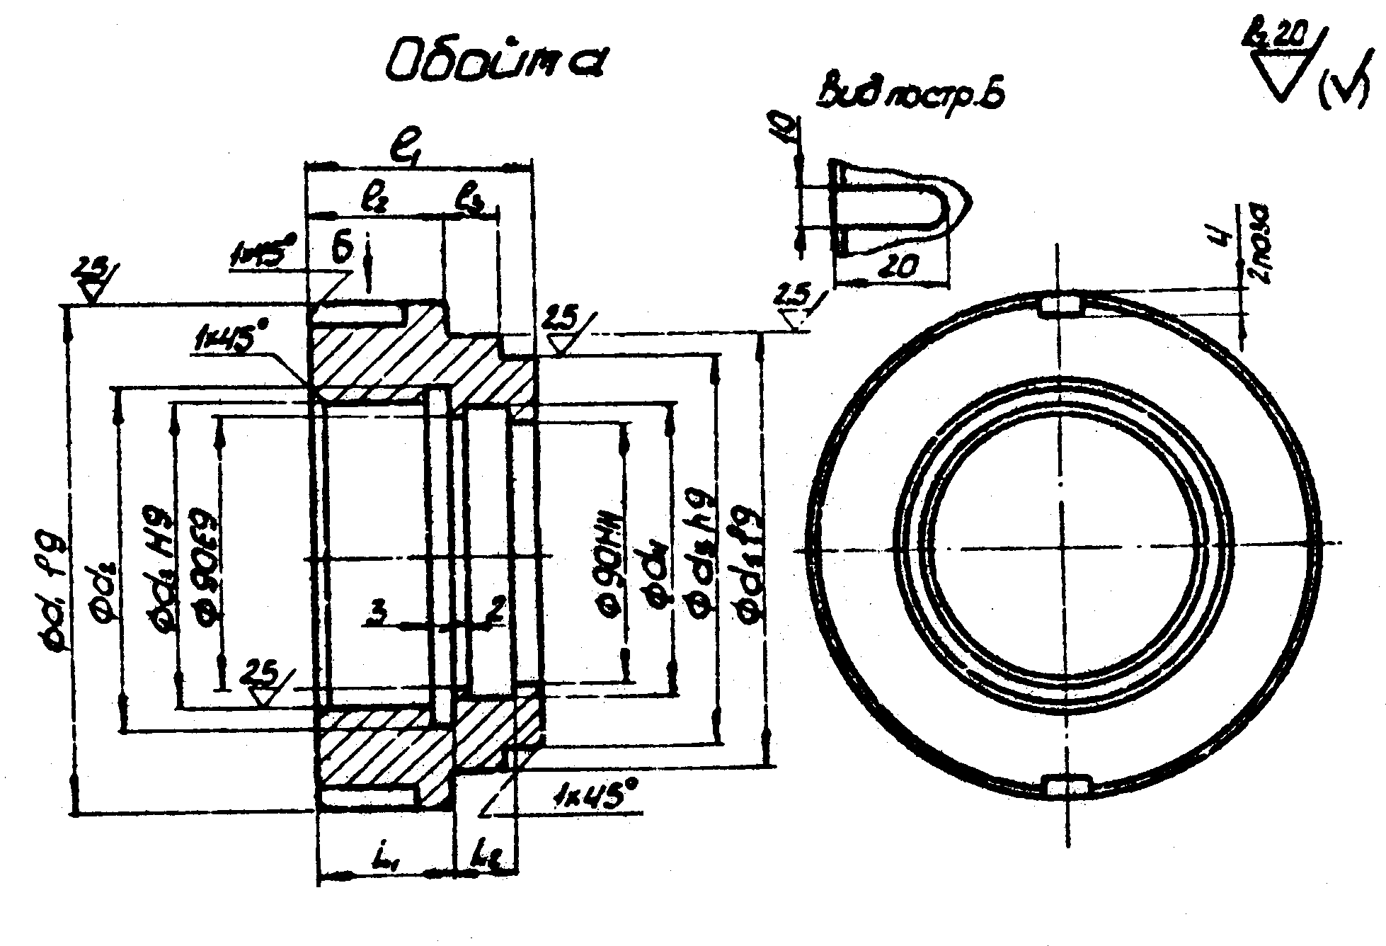
Обойма
№ вар. | Размеры детали, мм |  |  |  |  |  |  |  |  |  |  | Мате-риал
№ вар. | d₁ | d₂ | d₃ | d₄ | d₅ | d₆ | l₁ | l₂ | l₃ | L₁ | L₂ | Мате-риал
03 | 120 | 100 | 95 | 95 | 105 | 112 | 40 | 22 | 10 | 23 | 13 | Ст.25
13 | 125 | 105 | 100 | 97 | 110 | 117 | 45 | 25 | 11 | 25 | 15 | Ст.40
23 | 130 | 110 | 105 | 100 | 115 | 122 | 50 | 30 | 12 | 32 | 14 | Ст.35
33 | 135 | 115 | 110 | 102 | 120 | 127 | 52 | 32 | 10 | 35 | 13 | Ст.40
43 | 140 | 120 | 115 | 105 | 125 | 132 | 55 | 35 | 9 | 36 | 14 | Ст.55
53 | 145 | 125 | 120 | 108 | 130 | 137 | 60 | 37 | 11 | 40 | 15 | Ст.30
63 | 150 | 130 | 125 | 110 | 135 | 142 | 65 | 40 | 13 | 42 | 16 | Ст.20
73 | 155 | 135 | 130 | 112 | 140 | 147 | 70 | 43 | 14 | 45 | 20 | Ст.15
83 | 160 | 140 | 135 | 115 | 145 | 152 | 75 | 45 | 17 | 47 | 23 | Ст.50
93 | 170 | 150 | 145 | 120 | 155 | 160 | 80 | 48 | 18 | 55 | 21 | Ст.45

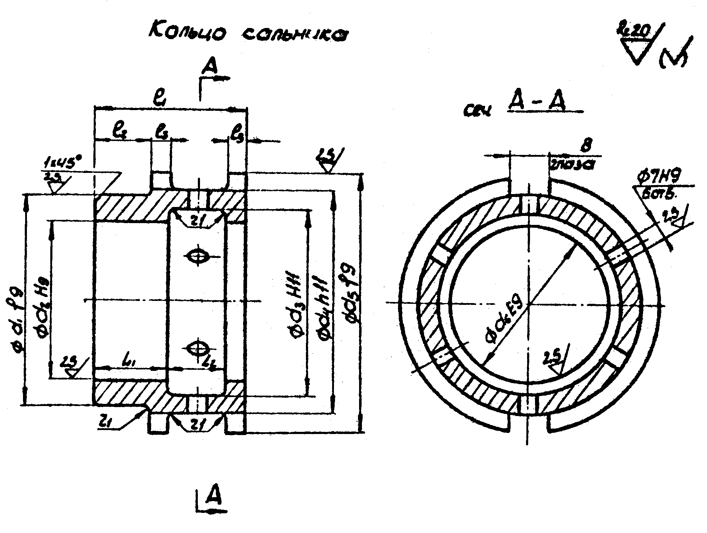
Кольцо сальника
№ вар. | Размеры детали, мм |  |  |  |  |  |  |  |  |  |  |  | Мате-риал
№ вар. | d₁ | d₂ | d₃ | d₄ | d₅ | d₆ | l₁ | l₂ | l₃ | l₅ | L₁ | L₂ | Мате-риал
04 | 100 | 90 | 93 | 105 | 116 | 91 | 60 | 24 | 4 | 6 | 32 | 22 | Ст.15
14 | 95 | 83 | 86 | 97 | 108 | 84 | 57 | 23 | 3 | 7 | 30 | 20 | Ст.40
24 | 90 | 78 | 81 | 95 | 105 | 79 | 55 | 21 | 5 | 7 | 27 | 20 | Ст.35
34 | 85 | 76 | 79 | 92 | 105 | 77 | 50 | 20 | 4 | 8 | 27 | 16 | Ст.40
44 | 83 | 70 | 73 | 88 | 100 | 71 | 47 | 21 | 4 | 5 | 26 | 15 | Ст.25
54 | 80 | 68 | 72 | 86 | 97 | 70 | 45 | 20 | 3 | 7 | 25 | 14 | Ст.30
64 | 75 | 64 | 68 | 82 | 95 | 65 | 40 | 18 | 4 | 6 | 25 | 10 | Ст.20
74 | 70 | 60 | 64 | 77 | 90 | 61 | 35 | 16 | 4 | 5 | 22 | 9 | Ст.50
84 | 65 | 53 | 57 | 72 | 85 | 54 | 33 | 15 | 5 | 4 | 20 | 8 | Ст.30
94 | 60 | 48 | 52 | 68 | 80 | 49 | 30 | 12 | 3 | 5 | 18 | 8 | Ст.55

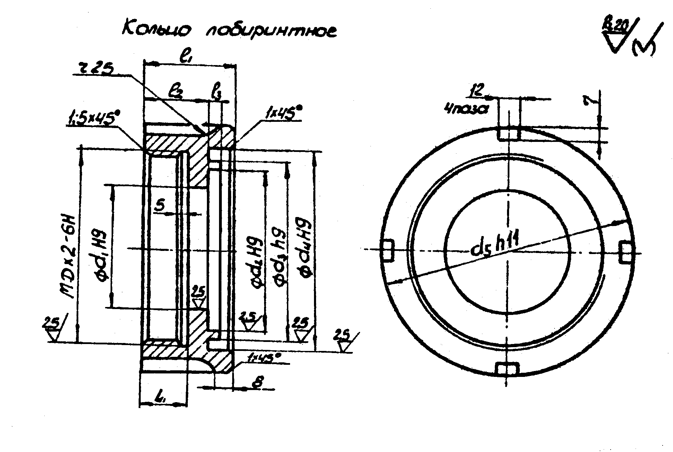
Кольцо лабиринтное
№ вар. | Размеры детали, мм |  |  |  |  |  |  |  |  |  | Мате-риал
№ вар. | D | d₁ | d₂ | d₃ | d₄ | d₅ | l₁ | l₂ | l₃ | L₁ | Мате-риал
02 | 120 | 90 | 110 | 122 | 134 | 154 | 30 | 17 | 7 | 15 | Ст.25
12 | 125 | 95 | 115 | 127 | 139 | 160 | 33 | 18 | 8 | 15 | Ст.40
22 | 130 | 98 | 118 | 130 | 142 | 162 | 35 | 19 | 9 | 16 | Ст.35
32 | 135 | 100 | 120 | 132 | 144 | 165 | 38 | 20 | 10 | 18 | Ст.15
42 | 140 | 105 | 125 | 137 | 150 | 170 | 40 | 21 | 10 | 18 | Ст.25
52 | 145 | 108 | 128 | 140 | 152 | 173 | 43 | 22 | 11 | 19 | Ст.30
62 | 150 | 110 | 130 | 142 | 155 | 175 | 45 | 22 | 12 | 20 | Ст.20
72 | 155 | 115 | 135 | 147 | 160 | 180 | 50 | 24 | 14 | 21 | Ст.45
82 | 160 | 118 | 138 | 150 | 162 | 183 | 55 | 26 | 15 | 23 | Ст.55
92 | 165 | 120 | 140 | 152 | 165 | 188 | 58 | 27 | 16 | 24 | Ст.50

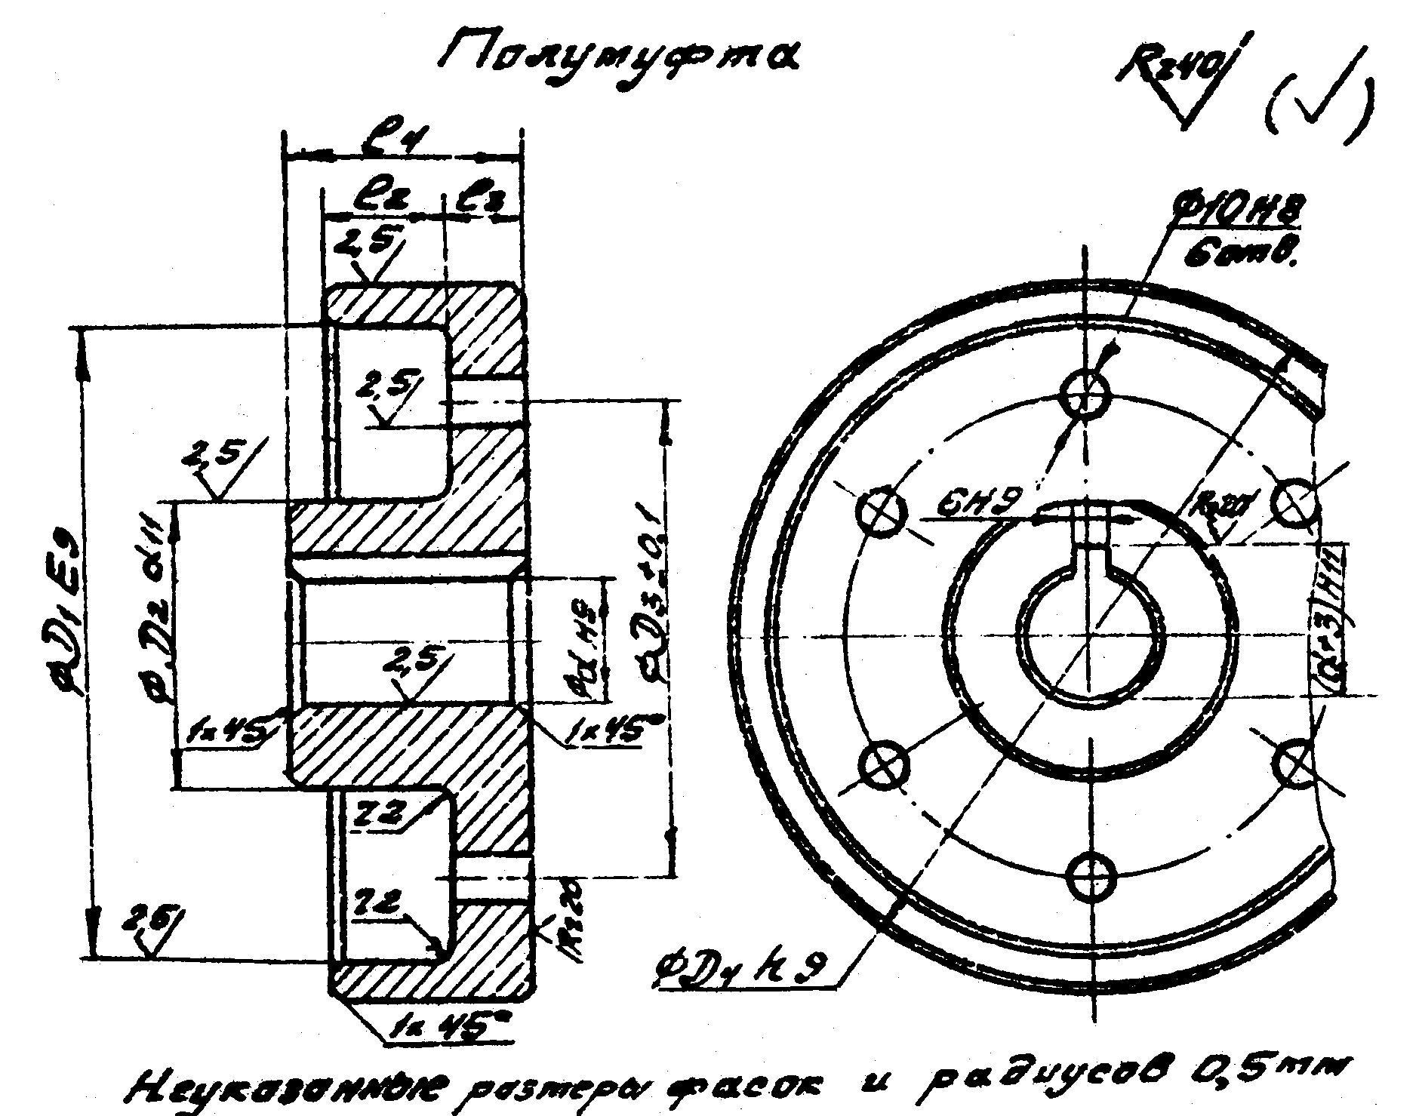
Полумуфта
№ вар. | Размеры детали, мм |  |  |  |  |  |  |  | Мате-риал
№ вар. | D₁ | D₂ | D₃ | D₄ | d | l₂ | l₃ | l₄ | Мате-риал
05 | 83 | 35 | 64 | 90 | 15 | 12 | 10 | 25 | Ст.20
15 | 88 | 36 | 67 | 95 | 17 | 13 | 10 | 26 | Ст.15
25 | 92 | 38 | 70 | 100 | 18 | 13 | 11 | 28 | Ст.40
35 | 97 | 40 | 74 | 105 | 20 | 14 | 12 | 30 | Ст.50
45 | 101 | 42 | 76 | 110 | 22 | 13 | 14 | 32 | Ст.35
55 | 106 | 44 | 80 | 115 | 24 | 15 | 16 | 35 | Ст.45
65 | 110 | 47 | 84 | 120 | 25 | 17 | 15 | 38 | Ст.20
75 | 114 | 50 | 87 | 125 | 27 | 18 | 15 | 40 | Ст.55
85 | 118 | 52 | 90 | 130 | 30 | 20 | 14 | 42 | Ст.30
95 | 122 | 55 | 94 | 135 | 32 | 19 | 17 | 45 | Ст.25

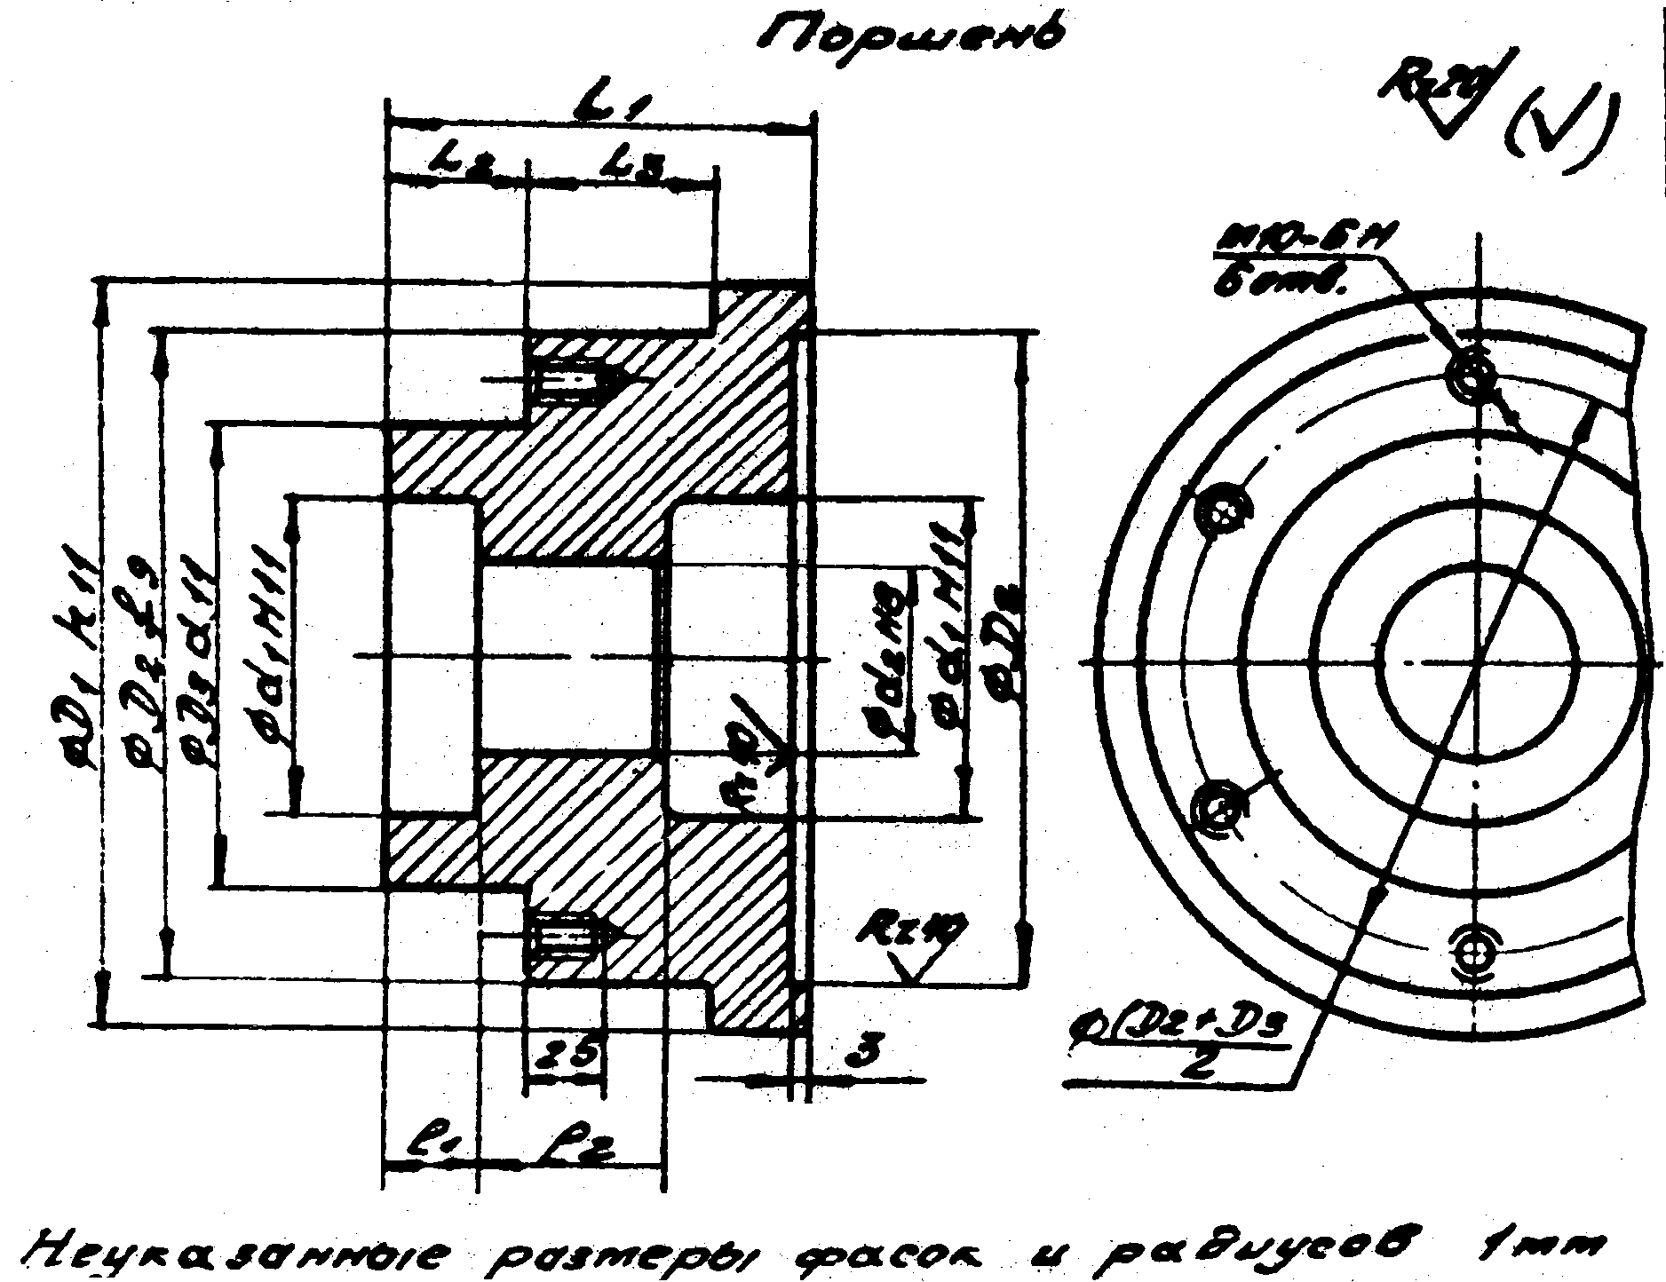
Поршень 1
№ вар. | Размеры детали, мм |  |  |  |  |  |  |  |  |  | Мате-риал
№ вар. | D₁ | D₂ | D₃ | d₁ | d₂ | L₁ | L₂ | L₃ | l₁ | l₂ | Мате-риал
09 | 200 | 170 | 112 | 75 | 37 | 62 | 15 | 26 | 18 | 24 | Ст.25
19 | 210 | 180 | 120 | 80 | 40 | 66 | 17 | 30 | 20 | 25 | Ст.15
29 | 220 | 190 | 130 | 92 | 50 | 70 | 18 | 32 | 19 | 28 | Ст.40
39 | 230 | 200 | 140 | 100 | 55 | 75 | 21 | 34 | 20 | 30 | Ст.50
49 | 240 | 205 | 142 | 102 | 60 | 78 | 26 | 29 | 21 | 33 | Ст.20
59 | 250 | 210 | 150 | 108 | 67 | 85 | 25 | 38 | 22 | 35 | Ст.30
69 | 260 | 220 | 162 | 120 | 78 | 90 | 27 | 42 | 24 | 36 | Ст.20
79 | 270 | 230 | 173 | 132 | 92 | 95 | 26 | 45 | 25 | 40 | Ст.30
89 | 280 | 240 | 180 | 140 | 98 | 100 | 27 | 48 | 26 | 42 | Ст.55
99 | 290 | 250 | 192 | 150 | 110 | 104 | 28 | 50 | 27 | 44 | Ст.35

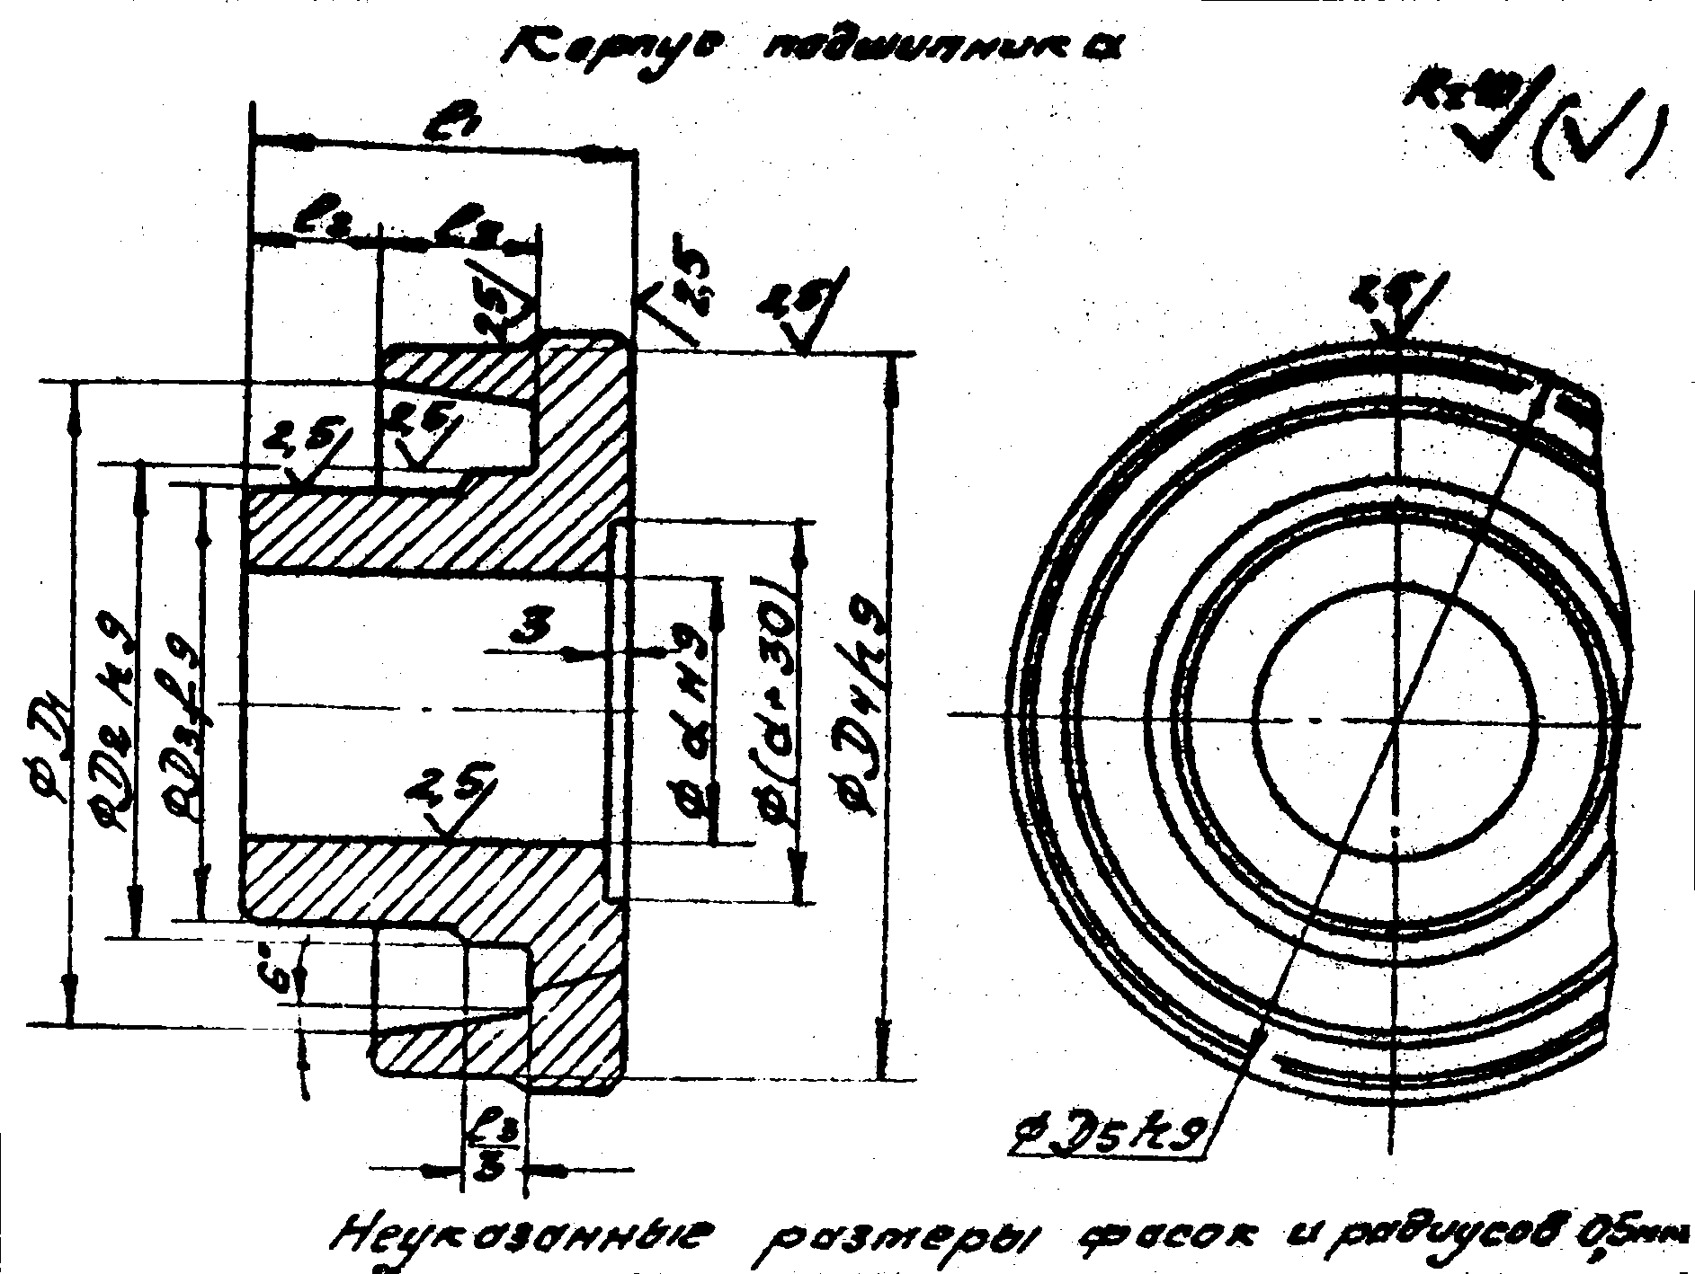
Корпус подшипника
№ вар. | Размеры детали, мм |  |  |  |  |  |  |  |  | Мате-риал
№ вар. | D₁ | D₂ | D₃ | D₄ | D₅ | d | l₁ | l₂ | l₃ | Мате-риал
06 | 100 | 63 | 60 | 115 | 120 | 35 | 45 | 21 | 15 | Ст.10
16 | 102 | 68 | 65 | 117 | 122 | 36 | 48 | 22 | 16 | Ст.20
26 | 105 | 70 | 67 | 120 | 125 | 38 | 51 | 23 | 18 | Ст.40
36 | 107 | 73 | 70 | 122 | 127 | 40 | 54 | 25 | 18 | Ст.30
46 | 110 | 75 | 72 | 125 | 130 | 42 | 56 | 25 | 19 | Ст.35
56 | 113 | 78 | 75 | 128 | 133 | 44 | 58 | 26 | 20 | Ст.40
66 | 115 | 80 | 77 | 130 | 135 | 45 | 61 | 27 | 20 | Ст.55
76 | 120 | 85 | 82 | 135 | 140 | 48 | 64 | 29 | 21 | Ст.35
86 | 125 | 88 | 85 | 140 | 145 | 50 | 67 | 29 | 22 | Ст.20
96 | 130 | 93 | 90 | 145 | 150 | 55 | 70 | 30 | 23 | Ст.50

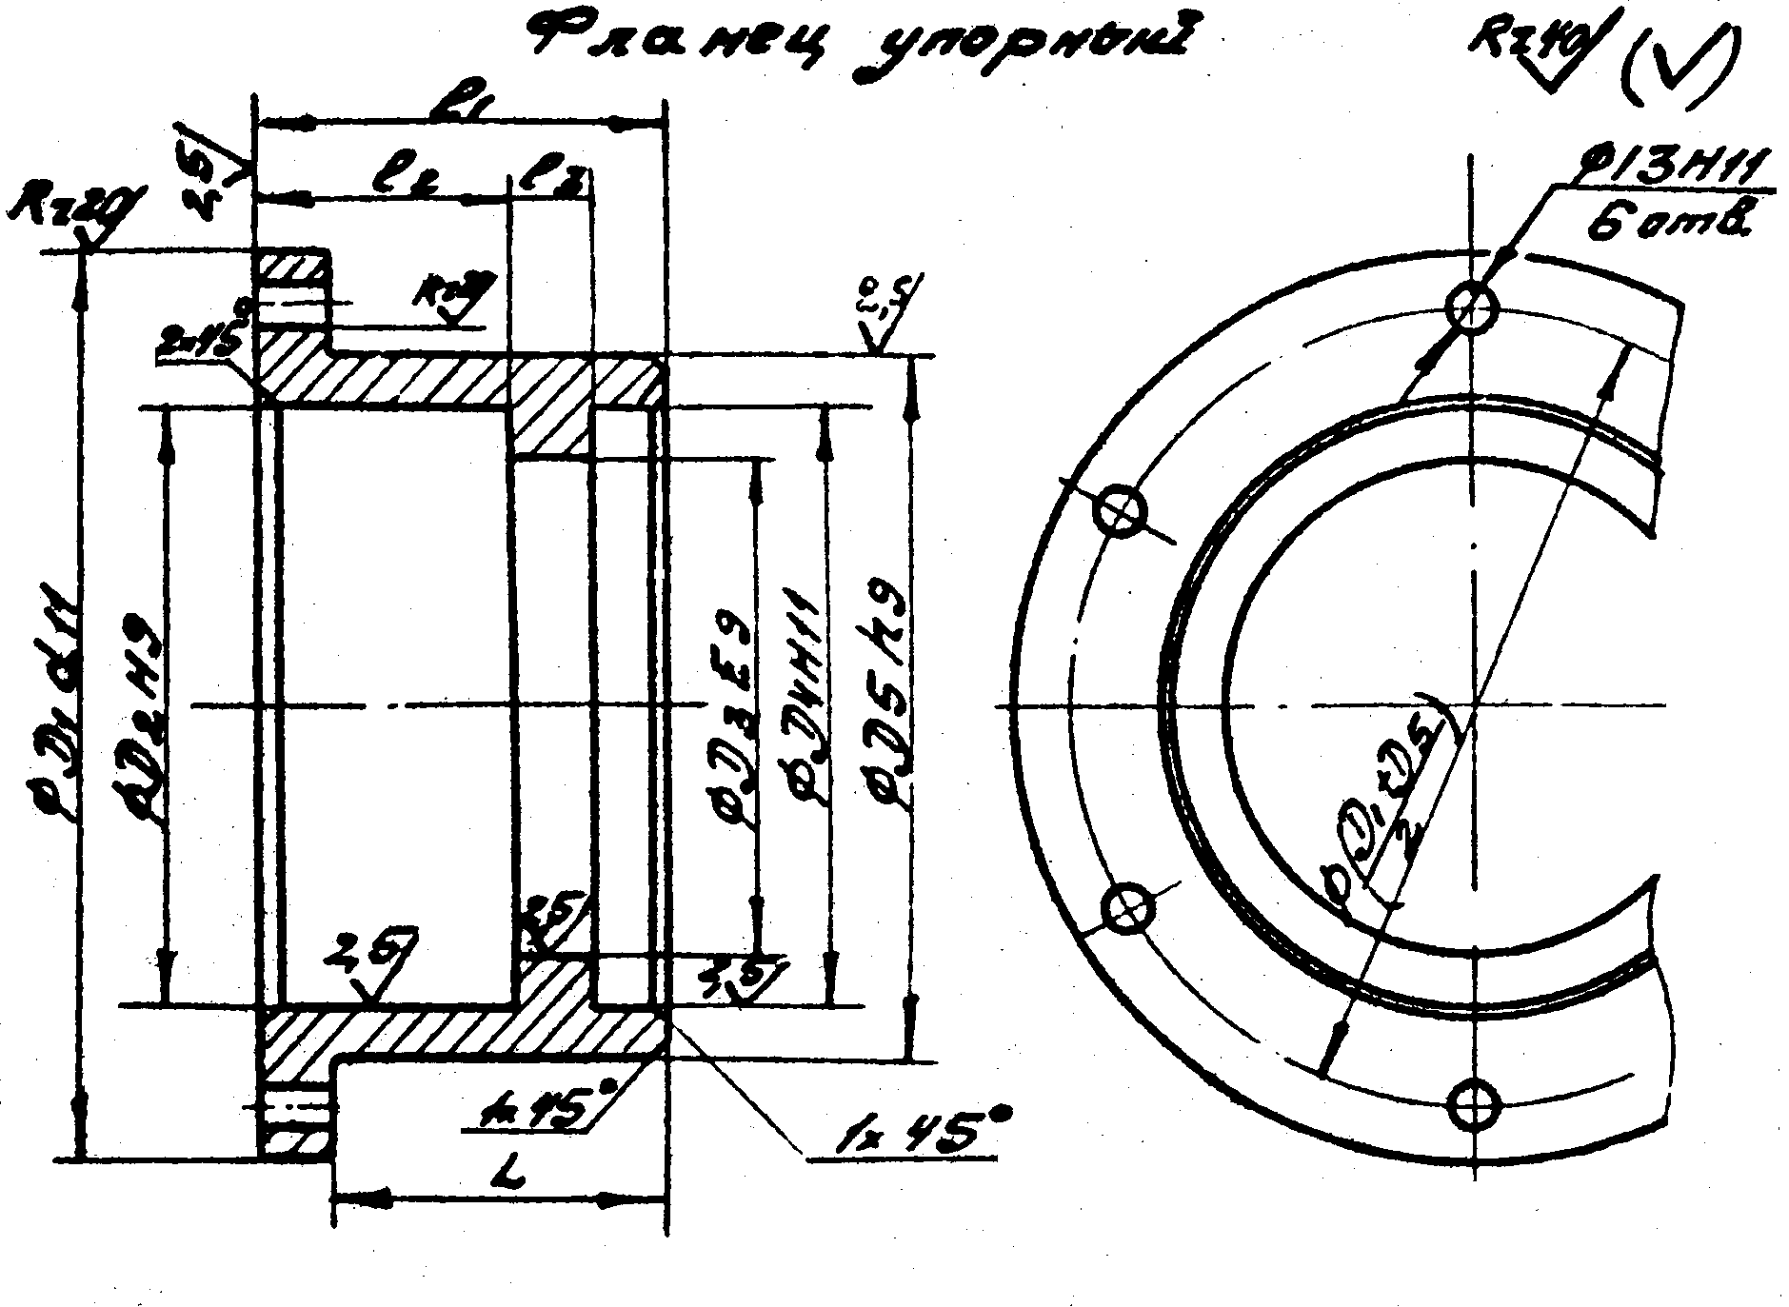
Фланец упорный
№ вар. | Размеры детали, мм |  |  |  |  |  |  |  |  | Мате-риал
№ вар. | D₁ | D₂ | D₃ | D₄ | D₅ | l₁ | l₂ | l₃ | L | Мате-риал
07 | 290 | 190 | 160 | 190 | 210 | 78 | 60 | 6 | 66 | Ст.20
17 | 300 | 200 | 170 | 200 | 220 | 85 | 65 | 8 | 70 | Ст.40
27 | 310 | 210 | 180 | 210 | 230 | 87 | 68 | 9 | 75 | Ст.15
37 | 320 | 220 | 190 | 220 | 240 | 90 | 70 | 10 | 78 | Ст.35
47 | 330 | 230 | 200 | 230 | 250 | 94 | 72 | 12 | 80 | Ст.20
57 | 340 | 240 | 210 | 240 | 260 | 96 | 73 | 14 | 85 | Ст.50
67 | 350 | 250 | 220 | 250 | 270 | 100 | 75 | 15 | 88 | Ст.30
77 | 360 | 260 | 225 | 260 | 280 | 104 | 73 | 16 | 90 | Ст.45
87 | 365 | 270 | 235 | 270 | 290 | 107 | 80 | 16 | 90 | Ст.25
97 | 370 | 280 | 245 | 280 | 300 | 110 | 81 | 17 | 92 | Ст.55

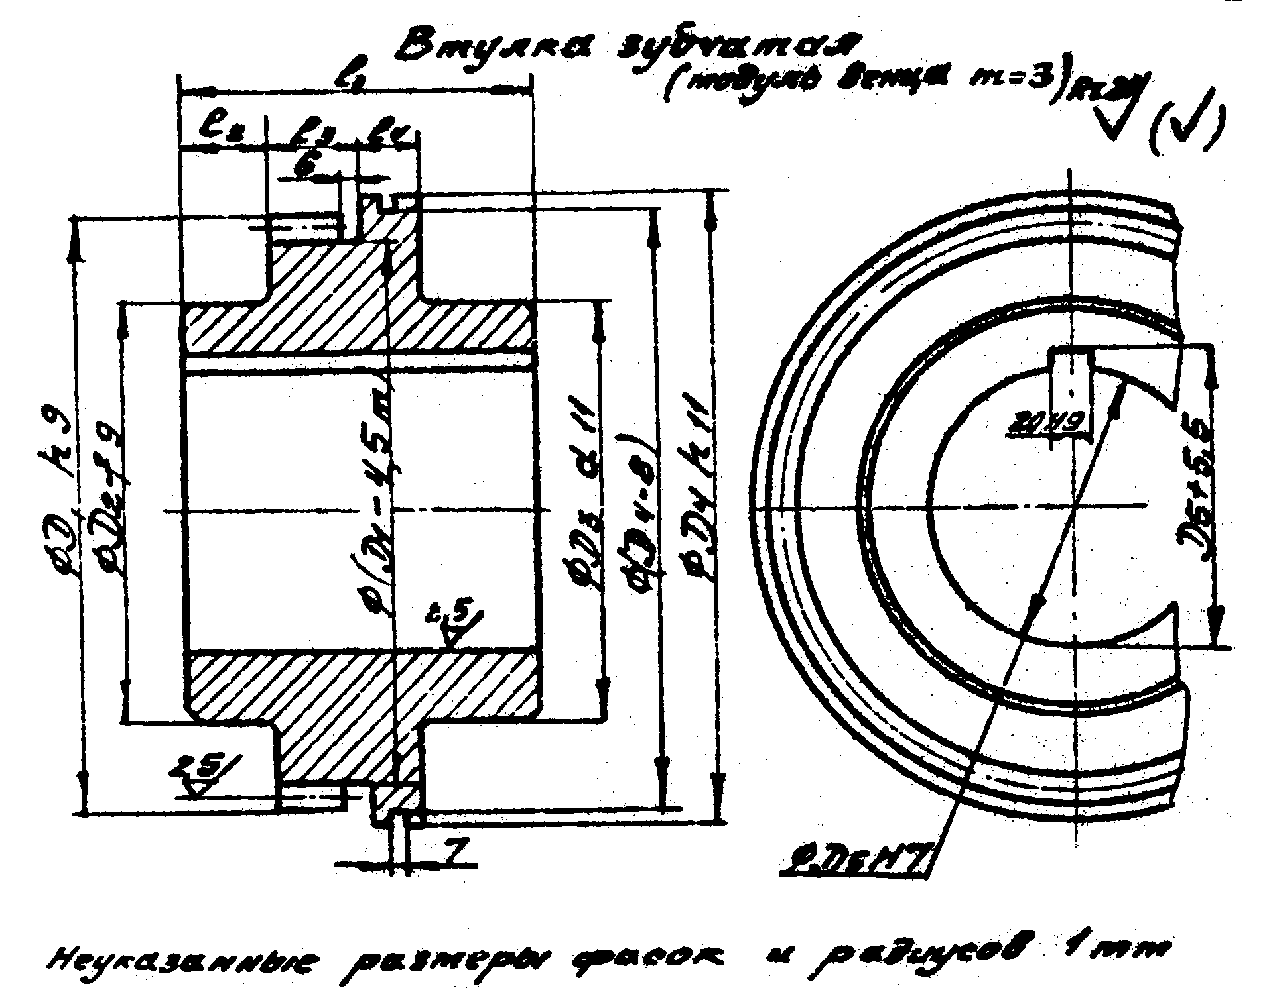
Втулка зубчатая
№ вар. | Размеры детали, мм |  |  |  |  |  |  |  |  | Мате-риал
№ вар. | D₁ | D₂ | D₃ | D₄ | D₅ | l₁ | l₂ | l₃ | l₄ | Мате-риал
08 | 150 | 100 | 100 | 155 | 65 | 105 | 25 | 27 | 15 | Ст.30
18 | 160 | 110 | 110 | 155 | 70 | 110 | 27 | 28 | 15 | Ст.20
28 | 165 | 115 | 115 | 170 | 75 | 115 | 30 | 29 | 15 | Ст.55
38 | 170 | 120 | 120 | 175 | 80 | 120 | 32 | 30 | 15 | Ст.30
48 | 174 | 125 | 125 | 178 | 85 | 125 | 33 | 31 | 16 | Ст.40
58 | 180 | 130 | 130 | 184 | 90 | 130 | 34 | 32 | 18 | Ст.50
68 | 185 | 135 | 135 | 190 | 95 | 135 | 34 | 33 | 20 | Ст.40
78 | 190 | 140 | 140 | 196 | 100 | 140 | 36 | 34 | 22 | Ст.35
88 | 195 | 145 | 145 | 200 | 105 | 145 | 36 | 35 | 24 | Ст.30
98 | 200 | 150 | 150 | 206 | 110 | 150 | 38 | 36 | 26 | Ст.45

ПРИЛОЖЕНИЕ 2

Таблица 1
Классы точности размеров и масс
и ряды припусков на механическую обработку отливок
для различных способов литья по ГОСТ 26645 – 85

Способ  литья | Наиболь-ший габарит-ный размер отливки, мм | Тип металла и сплава
Способ  литья | Наиболь-ший габарит-ный размер отливки, мм | цветные с температу-рой плавле-ния ниже  700 ⁰ С | цветные с температурой плавления выше 700 ⁰ С,  серый чугун | ковкий, высокопроч-ный и легиро-ванный чугун, сталь
Способ  литья | Наиболь-ший габарит-ный размер отливки, мм | Классы точности размеров и масс отливок и  ряды припусков
1 | 2 | 3 | 4 | 5
Литьё под давле-нием в металли-ческие формы | До 100 | 3т-5  1 | 3-6  1 | 4 – 7т  1
Литьё под давле-нием в металли-ческие формы | Св. 100 | 3-6  1 | 4-7т  1 | 5 – 7т  1
Литьё в керами-ческие формы и по выплавляе-мым и выжигае-мым моделям | До 100 | 3 – 6  1 | 4 – 7т  1 – 2 | 5т – 7  1 – 2
 | Св. 100 | 4 – 7  1 – 2 | 5т – 7  1 – 2 | 5 – 8  1 – 2
Литьё в кокиль и под низким дав-лением в метал-лические формы без и с песча-ными стержня-ми, литьё в песчаные фор-мы, отвержда-емые в контакте с оснасткой | До 100 | 4 – 9  1 – 2 | 5т – 10  1 – 3 | 5 – 11т  1 – 3
 | Св. 100  до 630 | 5т – 10  1 – 3 | 5 – 11т  1 – 3 | 6 – 11  2 – 4
 | Св. 630 | 5 – 11т  1 – 3 | 6 – 11  2 – 4 | 7т – 12  2 – 5
Продолжение табл. 1
1 | 2 | 3 | 4 | 5
Литьё в песча-ные формы, отверждаемые вне контакта с оснасткой, центробежное, в сырые и сухие песчано-глинис-тые формы | До. 630 | 6 – 11  2 – 4 | 7т – 12  2 – 4 | 7 – 13т  2 – 5
 | Св. 630  до 4000 | 7 – 12  2 – 4 | 8 – 13т  3 – 5 | 9т – 13  3 – 6
 | Св.4000 | 8 – 13т  3 – 5 | 9т – 13  3 – 6 | 9 – 14  4 – 6

Примечание. В числителе указаны классы точности размеров и масс, в знаменателе – ряды припусков. Меньшие их значения относятся к простым отливкам и условиям массового автоматизированного производства; большие значения – к сложным, мелкосерийно и индивидуально изготовленным отливкам; средние – к отливкам средней сложности и условиям механизированного серийного производства. Классы точности масс следует принимать соответствующим классам точности отливок.
Таблица 2
Зависимость степени коробления
от соотношения размеров сторон отливки по ГОСТ 26645 – 85

Отношение наименьшего габаритного размера  отливки к наибольшему | Св. 0,20 | 0,20 – 0,10 | 0,10 – 0,05 | До 0,05
Степень коробления  (элемента отливки) | 1 – 7 | 2 – 8 | 3 – 9 | 4 – 10

Примечание. Меньшие значения степеней коробления относятся к простым отливкам из лёгких цветных сплавов, не подвергаемых термообработке, большие значения – к сложным, термообрабатываемым отливкам из черных сплавов.
Таблица 3
Допуски размеров отливок в зависимости от размеров
и класса точности размеров по ГОСТ 26645 – 85

Интервалы номиналь-ных разме-ров, мм | Допуски размеров отливок, мм, не более, для классов точности размеров отливок
Интервалы номиналь-ных разме-ров, мм | 1 | 2 | 3т | 3 | 4 | 5т | 5 | 6 | 7т | 7 | 8 | 9т | 9 | 10 | 11т | 11 | 12 | 13т | 13
1 | 2 | 3 | 4 | 5 | 6 | 7 | 8 | 9 | 10 | 11 | 12 | 13 | 14 | 15 | 16 | 17 | 18 | 19 | 20
До 4 | 0,06 | 0.08 | 0,10 | 0,12 | 0,16 | 0,20 | 0,24 | 0,32 | 0,40 | 0,50 | 0,64 | 0,8 | 1,0 | 1,2 | 1,6 | 2,0 | - | - | -
Св. 4  до 6 | 0,07 | 0,09 | 0,11 | 0,14 | 0,18 | 0,22 | 0,28 | 0,36 | 0,44 | 0,56 | 0,70 | 0,9 | 1,1 | 1,4 | 1,8 | 2,2 | 2,8 | - | -
Св. 6  до 10 | 0,08 | 0,10 | 0,12 | 0,16 | 0,20 | 0,24 | 0,32 | 0,40 | 0,50 | 0,64 | 0,80 | 1.0 | 1,2 | 1,6 | 2,0 | 2,4 | 3,2 | 4,0 | 5,0
Св. 10  до 16 | 0,09 | 0,11 | 0,14 | 0,18 | 0,22 | 0,28 | 0,36 | 0,44 | 0,56 | 0,70 | 0,90 | 1,10 | 1,4 | 1,8 | 2,2 | 2,8 | 3,6 | 4,4 | 5,6
Св. 16  до 25 | 0,10 | 0,12 | 0,16 | 0,20 | 0,24 | 0,32 | 0,40 | 0,50 | 0,64 | 0,80 | 1,00 | 1,20 | 1,6 | 2,0 | 2,4 | 3,2 | 4,0 | 5,0 | 6.4
Св. 25  до 40 | 0,11 | 0,14 | 0,18 | 0,22 | 0,28 | 0,36 | 0,44 | 0,56 | 0,70 | 0,90 | 1,10 | 1,40 | 1,8 | 2,2 | 2,8 | 3,6 | 4,4 | 5,6 | 7,0

Продолжение табл. 3
1 | 2 | 3 | 4 | 5 | 6 | 7 | 8 | 9 | 10 | 11 | 12 | 13 | 14 | 15 | 16 | 17 | 18 | 19 | 20
Св. 40  до 63 | 0,12 | 0,16 | 0,20 | 0,24 | 0,32 | 0,40 | 0,50 | 0,64 | 0,80 | 1,00 | 1,20 | 1,60 | 2,0 | 2,4 | 3,2 | 4,0 | 5,0 | 6,4 | 8,0
Св. 63  до 100 | 0,14 | 0,18 | 0,22 | 0,28 | 0,36 | 0,44 | 0,56 | 0,70 | 0,90 | 1,10 | 1,40 | 1,80 | 2,2 | 2,8 | 3,6 | 4,4 | 5,6 | 7,0 | 9,0
Св.100  до 160 | 0,16 | 0,20 | 0,24 | 0,32 | 0,40 | 0,50 | 0,64 | 0,80 | 1,00 | 1,20 | 1,60 | 2,00 | 2,4 | 3,2 | 4,0 | 5,0 | 6,4 | 8,0 | 10,0
Св. 160  до 250 | - | - | 0,28 | 0,36 | 0,44 | 0,56 | 0,70 | 0,90 | 1,10 | 1,40 | 1,80 | 2,20 | 2,8 | 3,6 | 4,4 | 5,6 | 7,0 | 9,0 | 11,0
Св. 250  до 400 | - | - | 0,32 | 0,40 | 0,50 | 0,64 | 0,80 | 1,00 | 1,20 | 1,60 | 2,00 | 2,40 | 3,2 | 4,0 | 5,0 | 6,4 | 8,0 | 10,0 | 12,0
Св. 400  до 630 | - | - | - | - | 0,56 | 0,70 | 0,90 | 1,10 | 1,40 | 1,80 | 2,20 | 2,80 | 3,6 | 4,4 | 5,6 | 7,0 | 9,0 | 11,0 | 14,0

Таблица 4
Припуски на механическую обработку
в зависимости от допусков размеров и рядов припусков
по ГОСТ 26645 – 85

Допуски размеров отливок | Основной припуск для рядов, мм, не более, на сторону
Допуски размеров отливок | 1 | 2 | 3 | 4 | 5 | 6
До 0,12 | 0,2 | - | - | - | - | -
Св. 0,12 до 0,16 | 0,3 | 0,6
Св. 0,16 до 0,20 | 0,4 | 0,7 | 1,0 | - | - | -
Св. 0,20 до 0,24 | 0,5 | 0,8 | 1,1 | - | - | -
Св. 0,24 до 0,30 | 0,6 | 0,9 | 1,2 | 1,8 | 2,6 | -
Св. 0,30 до 0,40 | 0,7 | 1,0 | 1,4 | 1,9 | 2,8 | -
Св. 0,40 до 0,50 | 0,8 | 1,1 | 1,5 | 2,0 | 3,0 | -
Св. 0,50 до 0,60 | 0,9 | 1,2 | 1,6 | 2,2 | 3,2 | -
Св. 0,60 до 0,80 | 1.0 | 1,3 | 1,8 | 2,4 | 3,4 | 4,4
Св. 0,80 до 1,0 | 1,1 | 1,4 | 2,0 | 2,6 | 3,6 | 4,6
Св. 1,0 до 1,2 | 1,2 | 1,6 | 2,2 | 2,8 | 3,8 | 4,8
Св. 1,2 до 1,6 | 1,6 | 2,0 | 2,4 | 3,0 | 4,0 | 5,0
Св. 1,6 до 2,0 | 2,0 | 2,4 | 2,8 | 3,4 | 4,2 | 5,5
Св. 2,0 до 2,4 | 2,4 | 2,8 | 3,2 | 3,8 | 4,6 | 6,0
Св. 2,4 до 3,0 | 2,8 | 3,2 | 3,6 | 4,2 | 5,0 | 6,5
Св. 3,0 до 4,0 | 3,4 | 3,8 | 4,2 | 5,0 | 5,5 | 7,0
Св. 4,0 до 5,0 | 4,0 | 4,4 | 5,0 | 5,5 | 6,0 | 8,0
Св. 5,0 до 6,0 | 5,0 | 5,5 | 6,0 | 6,5 | 7,0 | 9,0
Св. 6,0 до 8,0 | - | 6,5 | 7,0 | 7,5 | 8,5 | 10,0
Св. 8,0 до 10,0 | - | - | 9,0 | 10,0 | 11,0 | 12,0

Таблица 5
Коэффициент (К_{р}) для определения
ориентировочной расчетной массы поковки
по ГОСТ 7505 – 89

Группа | Характеристика детали | Типовые представители | К_{р}
- Удлинённой формы

1.1 | С прямой осью | Валы, оси, цапфы, шатуны | 1,3 – 1,6
1.2 | С изогнутой осью | Рычаги, сошки рулевого управления | 1,1 – 1,4
- Круглые и многогранные в плане

2.1 | Круглые | Шестерни, ступицы, фланцы | 1,5 – 1,8
2.2 | Квадратные, прямоугольные, многогранные | Фланцы, ступицы, гайки | 1,3 – 1,7
2.3 | С отростками | Крестовины, вилки | 1,4 – 1,6
3 | Комбинированной (сочетающей элементы групп 1 и 2-й) конфигурации | Кулаки поворотные, коленчатые валы | 1,3 – 1,8
4 | С большим объёмом необрабатываемых поверхностей | Балки передних осей, рычаги переключения коробок передач, буксирные крюки | 1,1 – 1,3
5 | С отверстиями, углублениями, поднутрениями, не оформляемыми в поковке при штамповке | Полые валы, фланцы, блоки шестерён | 1,8 – 1,2

Таблица 6 Определение исходного индекса по ГОСТ 7505 – 89
Масса поковки, кг | Группа стали |  |  |  | Степень сложности поковки |  |  |  |  | Класс точности поковки |  |  |  |  |  | Исходный индекс
Масса поковки, кг | М1  М2  М3 |  |  |  | С1  С2  С3  С4 |  |  |  |  | Т1  Т2  Т3  Т4  Т5 |  |  |  |  |  | Исходный индекс
До 0,5 |  |  |  |  |  |  |  |  |  |  |  |  |  |  |  | 1
Св.0,5  до 1,0 |  |  |  |  |  |  |  |  |  |  |  |  |  |  |  | 2
Св. 1,0  до 1,8 |  |  |  |  |  |  |  |  |  |  |  |  |  |  |  | 3
Св. 1,8  до 3,2 |  |  |  |  |  |  |  |  |  |  |  |  |  |  |  | 4
Св.3,2  до 5,6 |  |  |  |  |  |  |  |  |  |  |  |  |  |  |  | 5
Св. 5,6  до 10,0 |  |  |  |  |  |  |  |  |  |  |  |  |  |  |  | 6
Св.10,0  до 20,0 |  |  |  |  |  |  |  |  |  |  |  |  |  |  |  | 7
Св. 20,0  до 50,0 |  |  |  |  |  |  |  |  |  |  |  |  |  |  |  | 8
Св. 50,0  до 125,0 |  |  |  |  |  |  |  |  |  |  |  |  |  |  |  | 9
Св. 125,0  до 250,0 |  |  |  |  |  |  |  |  |  |  |  |  |  |  |  | 10
 |  |  |  |  |  |  |  |  |  |  |  |  |  |  |  | 11
 |  |  |  |  |  |  |  |  |  |  |  |  |  |  |  | 12
 |  |  |  |  |  |  |  |  |  |  |  |  |  |  |  | 13
 |  |  |  |  |  |  |  |  |  |  |  |  |  |  |  | 14
 |  |  |  |  |  |  |  |  |  |  |  |  |  |  |  | 15
 |  |  |  |  |  |  |  |  |  |  |  |  |  |  |  | 16
 |  |  |  |  |  |  |  |  |  |  |  |  |  |  |  | 17
 |  |  |  |  |  |  |  |  |  |  |  |  |  |  |  | 18
 |  |  |  |  |  |  |  |  |  |  |  |  |  |  |  | 19
 |  |  |  |  |  |  |  |  |  |  |  |  |  |  |  | 20
 |  |  |  |  |  |  |  |  |  |  |  |  |  |  |  | 21
 |  |  |  |  |  |  |  |  |  |  |  |  |  |  |  | 22
 |  |  |  |  |  |  |  |  |  |  |  |  |  |  |  | 23

Таблица 7
Основные припуски на механическую обработку (на сторону)
по ГОСТ 7505 – 89

Исходный индекс | Толщина детали, мм
Исходный индекс | до 25 |  |  | 25 – 40 |  |  | 40 – 65 |  |  | 63 – 100 |  |  | 100 – 160
Исходный индекс | Длина, ширина, диаметр, глубина и высота детали, мм
Исходный индекс | до 40 |  |  | 40 – 100 |  |  | 100 – 160 |  |  | 160 – 250 |  |  | 250 – 400
Исходный индекс | Rz 12,5 | R_{Z} 1,6 | R_{Z} 1,25 | R_{Z} 12,5 | R_{Z} 1,6 | R_{Z} 1,25 | R_{Z} 12,5 | R_{Z} 1,6 | R_{Z} 1,25 | R_{Z} 12,5 | R_{Z} 1,6 | R_{Z} 1,25 | R_{Z} 12,5 | R_{Z} 1,6 | R_{Z} 1,25
1 | 0,4 | 0,6 | 0,7 | 0,4 | 0,6 | 0,7 | 0,5 | 0,6 | 0,7 | 0,6 | 0,8 | 0,9 | 0,6 | 0,8 | 0,9
2 | 0,4 | 0,6 | 0,7 | 0,5 | 0,6 | 0,7 | 0,6 | 0,8 | 0,9 | 0,6 | 0,8 | 0,9 | 0,7 | 0,9 | 1,0
3 | 0,5 | 0,6 | 0,7 | 0,6 | 0,8 | 0,9 | 0,6 | 0,8 | 0,9 | 0,7 | 0,9 | 1,0 | 0,8 | 1,0 | 1,1
4 | 0,6 | 0,8 | 0,9 | 0,6 | 0,8 | 0,9 | 0,7 | 0,9 | 1,0 | 0,8 | 1,0 | 1,1 | 0,9 | 1,1 | 1,2
5 | 0,6 | 0,8 | 0,9 | 0,7 | 0,9 | 1,0 | 0,8 | 1,0 | 1,1 | 0,9 | 1,1 | 1,2 | 1,0 | 1,3 | 1,4
6 | 0,7 | 0,9 | 1,0 | 0,8 | 1,0 | 1,1 | 0,9 | 1,1 | 1,2 | 1,0 | 1,3 | 1,4 | 1,1 | 1,4 | 1,5
7 | 0,8 | 1,0 | 1,1 | 0,9 | 1,1 | 1,2 | 1,0 | 1,3 | 1,4 | 1,1 | 1,4 | 1,5 | 1,2 | 1,5 | 1,6
8 | 0,9 | 1,1 | 1,2 | 1,0 | 1,3 | 1,4 | 1,1 | 1,4 | 1,5 | 1,2 | 1,5 | 1,6 | 1,3 | 1,6 | 1,8
9 | 1,0 | 1,3 | 1,4 | 1,1 | 1,4 | 1,5 | 1,2 | 1,5 | 1,6 | 1,3 | 1,6 | 1,8 | 1,4 | 1,7 | 1,9
10 | 1,1 | 1,4 | 1,5 | 1,2 | 1,5 | 1,6 | 1,3 | 1,6 | 1,8 | 1,4 | 1,7 | 1,9 | 1,5 | 1,8 | 2,0
11 | 1,2 | 1,5 | 1,6 | 1,3 | 1,6 | 1,8 | 1,4 | 1,7 | 1,9 | 1,5 | 1,8 | 2,0 | 1,7 | 2,0 | 2,0
12 | 1,3 | 1,6 | 1,8 | 1,4 | 1,7 | 1,9 | 1,5 | 1,8 | 2,0 | 1,7 | 2,0 | 2,2 | 1,9 | 2,3 | 2,5
13 | 1,4 | 1,7 | 1,9 | 1,5 | 1,8 | 2,0 | 1,7 | 2,0 | 2,2 | 1,9 | 2,3 | 2,5 | 2,0 | 2,5 | 2,7
14 | 1,5 | 1,8 | 2,0 | 1,7 | 2,0 | 2,2 | 1,9 | 2,3 | 2,5 | 2,0 | 2,5 | 2,7 | 2,2 | 2,7 | 3,0
15 | 1,7 | 2,0 | 2,2 | 1,9 | 2,3 | 2,5 | 2,0 | 2,5 | 2,7 | 2,2 | 2,7 | 3,0 | 2,4 | 3,0 | 3,3
16 | 1,9 | 2,3 | 2,5 | 2,0 | 2,5 | 2,7 | 2,2 | 2,7 | 3,0 | 2,4 | 3,0 | 3,3 | 2,6 | 3,2 | 3,5
17 | 2,0 | 2,5 | 2,7 | 2,2 | 2,7 | 3,0 | 2,4 | 3,0 | 3,3 | 2,6 | 3,2 | 3,5 | 2,8 | 3,5 | 3,8
18 | 2,2 | 2,7 | 3,0 | 2,4 | 3,0 | 3,3 | 2,6 | 3,2 | 3,5 | 2,8 | 3,5 | 3.8 | 3,0 | 3,8 | 4,1
19 | 2,4 | 3,0 | 3,3 | 2,6 | 3,2 | 3,5 | 2,8 | 3,5 | 3,8 | 3,0 | 3,8 | 4,1 | 3,4 | 4,3 | 4,7
20 | 2,6 | 3,2 | 3,5 | 2,8 | 3,5 | 3,8 | 3,0 | 3,8 | 4,1 | 3,4 | 4,3 | 4,7 | 3,7 | 4,7 | 5,1
21 | 2,8 | 3,5 | 3,8 | 3,0 | 3,8 | 4,1 | 3,4 | 4,3 | 4,7 | 3,7 | 4,7 | 5,1 | 4,1 | 5,1 | 5,6
22 | 3,0 | 3,8 | 4,1 | 3,4 | 4,3 | 4,7 | 3,7 | 4,7 | 5,1 | 4,1 | 5,1 | 5,6 | 4,5 | 5,7 | 6,2
23 | 3,4 | 4,3 | 4,7 | 3,7 | 4,7 | 5,1 | 4,1 | 5,1 | 5,6 | 4,5 | 5,7 | 6,2 | 4,9 | 6,2 | 6,8

Таблица 8
Допуски и допускаемые отклонения линейных размеров поковок
по ГОСТ 7505 – 89

Исход-ный индекс | Наибольшая толщина поковки, мм
Исход-ный индекс | до 40 |  | 40 - 63 |  | 63 - 100 |  | 100 - 160 |  | 160 - 250
Исход-ный индекс | Длина, ширина, диаметр, глубина и высота поковки, мм
Исход-ный индекс | до 40 |  | 40 - 100 |  | 100 - 160 |  | 160 - 250 |  | 250 - 400
1 | 0,3 | +0,2  -0,1 | 0,4 | +0,3  -0,1 | 0,5 | +0,3  -0,2 | 0,6 | +0,4  -0,2 | 0,7 | +0,5  -0,2
2 | 0,4 | +0,3  -0,1 | 0,5 | +0,3  -0,2 | 0,5 | +0,4  -0,2 | 0,7 | +0,5  -0,2 | 0,8 | +0,5  -0,3
3 | 0,5 | +0,3  -0,2 | 0,6 | +0,4  -0,2 | 0,7 | +0,5  -0,2 | 0,8 | +0,5  -0,3 | 0,9 | +0,6  -0,3
4 | 0,6 | +0,4  -0,2 | 0,7 | +0,5  -0,2 | 0,8 | +0,5  -0,3 | 0,9 | +0,6  -0,3 | 1,0 | +0,7  -0,3
5 | 0,7 | +0,5  -0,2 | 0,8 | +0,5  -0,3 | 0,9 | +0,6  -0,3 | 1,0 | +0,7  -0,3 | 1,2 | +0,8  -0,4
6 | 0,8 | +0,5  -0,3 | 0,9 | +0,6  -0,3 | 1,0 | +0,7  -0,3 | 1,2 | +0,8  -0,4 | 1,4 | +0,9  -0,5
7 | 0,9 | +0,6  -0,3 | 1,0 | +0,7  -0,3 | 1,2 | +0,8  -0,4 | 1,4 | +0,9  -0,5 | 1,6 | +1,1  -0,5
8 | 1,0 | +0,7  -0,3 | 1,2 | +0,8  -0,4 | 1,4 | +0,9  -0,5 | 1,6 | +1,1  -0,5 | 2,0 | +1,3  -0,7
9 | 1,2 | +0,8  -0,1 | 1,4 | +0,9  -0,5 | 1,6 | +1,1  -0,5 | 2,0 | +1,3  -0,7 | 2,2 | +1,4  -0,8
10 | 1,4 | +0,9  -0,5 | 1,6 | +1,1  -0,5 | 2,0 | +1,3  -0,7 | 2,2 | +1,4  -0,8 | 2,5 | +1,6  -0,9
11 | 1,6 | +1,1  -0,5 | 2,0 | +1,3  -0,7 | 2,2 | +1,4  -0,8 | 2,5 | +1,6  -0,9 | 2,8 | +1,8  -1,0

Продолжение табл. 8

Исход-ный индекс | Наибольшая толщина поковки, мм
Исход-ный индекс | до 40 |  | 40 - 63 |  | 63 - 100 |  | 100 - 160 |  | 160 - 250
Исход-ный индекс | Длина, ширина, диаметр, глубина и высота поковки, мм
Исход-ный индекс | до 40 |  | 40 - 100 |  | 100 - 160 |  | 160 - 250 |  | 250 - 400
12 | 2,0 | +1,3  -0,7 | 2,2 | +1,4  -0,8 | 2,5 | +1,6  -0,9 | 2,8 | +1,8  -1,0 | 3,2 | +2,1  -1,1
13 | 2,2 | +1,4  -0,8 | 2,5 | +1,6  -0,9 | 2,8 | +1,8  -1,0 | 3,2 | +2,1  -1,1 | 3,6 | +2,4  -1,2
14 | 2,5 | +1,6  -0,9 | 2,8 | +1,8  -1,0 | 3,2 | +2,1  -1,1 | 3,6 | +2,4  -1,2 | 4,0 | +2,7  -1,3
15 | 2,8 | +1,8  -1,0 | 3,2 | +2,1  -1,1 | 3,6 | +2,4  -1,2 | 4,0 | +2,7  -1,3 | 4,5 | +3.0  -1,5
16 | 3,2 | +2,1  -1,1 | 3,6 | +2,4  -1,2 | 4,0 | +2,7  -1,3 | 4,5 | +3,0  -1,5 | 5,0 | +3,3  -1,7
17 | 3,6 | +2,4  -1,2 | 4,0 | +2,7  -1,3 | 4,5 | +3,0  -1,5 | 5,0 | +3,3  -1,7 | 5,6 | +3,7  -1,9
18 | 4,0 | +2,7  -1,3 | 4,5 | +3,0  -1,5 | 5,0 | +3,3  -1,7 | 5,6 | +3,7  -1,9 | 6,3 | +4,2  -2,1
19 | 4,5 | +3,0  -1,5 | 5,0 | +3,3  -1,7 | 5,6 | +3,7  -1,9 | 6,3 | +4,2  -2,1 | 7,1 | +4,7  -2,4
20 | 5,0 | +3,3  -1,7 | 5,6 | +3,7  -1,0 | 6,3 | +4,2  -2,1 | 7,1 | +4,7  -2,4 | 8,0 | +5,3  -2,7
21 | 5,6 | +3,7  -1,9 | 6,3 | +4,2  -2,1 | 7,1 | +4,7  -2,4 | 8,0 | +5,3  -2,7 | 9,0 | +6,0  -3,0
22 | 6,3 | +4,2  -2,1 | 7,1 | +4,7  -2,4 | 8,0 | +5,3  -2,7 | 9,0 | +6,0  -3,0 | 10,0 | +6,7  -3,3
23 | 7,1 | +4,7  -2,4 | 8,0 | +5,3  -2,7 | 9,0 | +6,0  -3,0 | 10,0 | +6,7  -3,3 | 11,0 | +7,4  -3,6

